ISTITUTO SUPERIORE “G. PARODI” – ACQUI TERME (AL)
CM: ALIS00100E - C.F.: 81001730068 - WEB: http://www.istitutoparodi.it - MAIL: segreteria@istitutoparodi.it
LICEO CLASSICO STATALE - LICEO DELLE SCIENZE UMANE STATALE - Corso Bagni, 1 - Tel.: 0144322254 Fax: 0144980043
LICEO SCIENTIFICO STATALE - LICEO ARTISTICO STATALE “J. OTTOLENGHI” Via De Gasperi, 66 - Tel.: 0144320645 Fax: 0144350098

DOCUMENTO del CONSIGLIO DI CLASSE

Esame di Stato
a.s. 2014/2015

CLASSE V A

Parte prima

a) PROFILO DELL’INDIRIZZO: Liceo Artistico - Sezione Architettura e ambiente

Nel solco di una tradizione laboratoriale ricca di risultati, dall’a.s. 2010-11 l’Istituto d’Arte è trasformato in Liceo Artistico dalla Riforma della Scuola Secondaria Superiore ed entra a far parte del sistema di istruzione liceale, con un rafforzamento complessivo dell’area culturale e con l’innesto importante dello studio della lingua inglese.
Il Liceo Artistico ha il fine di formare e maturare la personalità dell’allievo mediante un’esperienza artistico-culturale che potrà essere posta al servizio della società.
I singoli insegnamenti si arricchiranno attraverso percorsi formativi convergenti, con l’apporto specifico di tutte le discipline.

Il Liceo Artistico si pone come polo per l’istruzione artistica nell’area acquese, ma vanta un bacino di utenza assai più ampio, fornendo agli studenti un servizio a livello culturale e professionale sicuramente all’avanguardia: i diplomati sono formati alla progettualità ed alla realizzazione pratica supportata da conoscenze tecnologiche.

Qualità formative specifiche del Liceo artistico
- Favorire e coltivare le potenzialità artistiche ed l’inclinazioni all’arte, sviluppando una sensibilità estetica in un contesto culturale, storico, sociale e ambientale nel rispetto della specificità del territorio nel quale si colloca;
- consentire la realizzazione di una formazione teorico-pratica, al fine di poter armonicamente sviluppare e concretizzare attitudini e capacità;
- collegare in modo sempre più diretto scuola e ambiente circostante per formare persone disponibili all’educazione permanente sia professionale che di inserimento;
- garantire agli utenti una formazione globalmente completa in campo artistico-umanistico e tecnico-scientifico;
- acquisire di una chiara metodologia progettuale applicata alle diverse fasi da sviluppare (dalle ipotesi iniziali al disegno esecutivo) e una appropriata conoscenza dei codici geometrici come metodo di rappresentazione

Caratteristiche specifiche della sezione
Architettura e ambiente
L’Indirizzo di Architettura e Ambiente, in applicazione delle linee guida del nuovo ordinamento dei Licei, integra i contenuti progettuali ed artistici con i temi della salvaguardia ambientale, l’efficienza energetica, le energie rinnovabili per la realizzazione di edifici e prodotti ecosostenibili, in grado di mantenere l'armonia fra uomo, arte, storia e natura.
Le discipline proposte hanno voluto accompagnare gli allievi a pensare in modo critico e costruttivo, a saper giudicare la buona e la cattiva progettazione, senza essere superficiali e sviluppando l'aspetto estetico insieme alla scelta dei materiali, delle soluzioni energetiche, dei rapporti con la cultura e l’ambiente.
I corsi hanno organizzano visite nei cantieri e nelle aziende produttive per assimilare le competenze tecniche ed esecutive con l’obiettivo di sperimentare ogni fase dell’iter progettuale, dall’ideazione alla modellazione ed alla concreta realizzazione dei progetti.
L’ indirizzo Architettura e Ambiente e Design mira a formare i futuri professionisti, dotati di solide basi tecniche e culturali, la cui creatività artistica permetta di contribuire in modo determinante e concreto al miglioramento ed alla salvaguardia dell’ambiente e della vita degli esseri umani.
Sono stati proposti stages professionali e prefigurati sbocchi formativi e professionali corrispondenti alle esigenze attuali e future nel campo della progettazione, dell’ambiente e del design: studi universitari e di perfezionamento (architettura, ingegneria e ambiente, scuole superiori di design), professioni nei campi della progettazione, consulenza energetica ed ambientale, restauro, realizzazioni artistiche ed industriali.

b) OBIETTIVI COGNITIVI GENERALI
- Padronanza degli argomenti
- Capacità di comunicazione tramite i diversi registri: scritta, parlata, logica, simbolica
- Specificità e peculiarità nell’uso dei differenti linguaggi pertinenti alle diverse aree
- Saper seguire e documentare con consapevolezza iter progettuali
- Capacità di utilizzare le conoscenze in maniera sinergica, dialettica e interdisciplinare al fine di raggiungere crescenti livelli di competenza
- Capacità di usare le conoscenze come strumenti di interpretazione critica
- Capacità operativa nelle diverse discipline
- Capacità di rappresentazione grafica e di comprensione della spazialità

c) OBIETTIVI GENERALI NON COGNITIVI
- Socializzazione – autocontrollo – rispetto delle regole scolastiche
- Raggiungimento della capacità di lavoro autonomo
- Impegno nell’esecuzione del lavoro
- Partecipazione alla vita scolastica
- Autonomia nell’organizzazione dello studio
- Capacità di motivare le scelte
- Affinamento e miglioramento del lavoro condotto nel gruppo classe

d) OBIETTIVI GENERALI DELLA CLASSE
Conoscenze
- contenuti singoli discipline
- specifici linguaggi disciplinari
- comprensione delle singole discipline secondo un’ottica multidisciplinare
Competenze
- produzione di testi di diverse tipologie
- uso consapevole degli strumenti operativi peculiari alle specifiche discipline
- organizzazione autonoma delle conoscenze anche in contesti non esperiti
- avviamento alla valutazione critica di contenuti e procedure

Capacità critica
- uso consapevole degli strumenti operativi peculiari alle specifiche discipline
- capacità di osservazione e di astrazione
- capacità di analisi, di sintesi e di rielaborazione personale
- capacità di autonomia di giudizio
- capacità di correlare i contenute delle singole discipline
- capacità di argomentazione logica
- capacità di intuizione e di sviluppo della creatività
- capacità di formulazione di ipotesi e di procedere alla loro verifica

e) OBIETTIVI GENERALI DELLE AREE DISCIPLINARI

AREA LINGUISTICA E COMUNICATIVA : è finalizzata alla comunicazione e alla promozione di un atteggiamento critico e problematico capace di favorire la comprensione della realtà nel suo aspetto linguistico, letterario, storico e sociale;

Italiano
- Capacità di cogliere le linee fondamentali della letteratura del Novecento.
- Individuare, nell’analisi di un testo, linee tematiche e soluzioni linguistico-stilistiche proprie dell’autore.
- Esporre argomentazioni con un corretto impiego del lessico specifico.
- Collegare tematiche letterarie a fenomeni della contemporaneità.
- Saper distinguere e svolgere in modo corretto ed adeguato le diverse tipologie testuali oggetto dell’esame di stato.

Inglese
Competenze | Conoscenze | Abilità
Saper esporre in modo corretto sia in forma scritta sia orale usando lessico e fraseologia appropriati  Saper esprimere opinioni personali  Saper analizzare un testo evidenziando parole e concetti chiave  Saper confrontare testi e concetti  Saper contestualizzare un’opera  Saper riassumere un testo  Saper analizzare e sviluppare un tema partendo dalla lettura di diversi testi sull’argomento  Saper individuare collegamenti e relazioni tra il passato e il presente  Saper approfondire l’evoluzione di un concetto nel tempo | Vocabolario, grammatica, contenuti specifici dei vari indirizzi, pronuncia | Listening | Ascoltare testi di diversa tipologia per ricavare informazioni generali o specifiche (storiche, letterarie, artistiche, sociali e relative alla sfera delle scienze umane)
 |  | Speaking | Parlare di un’ampia gamma di argomenti (storici, artistici, letterari, sociali,di attualità)  Esprimere opinioni, emozioni
 |  | Reading | Leggere testi di varia natura su fatti, personaggi, luoghi, movimenti visti nella loro evoluzione
 |  | Writing | Completare un testo  Scrivere brevi testi su argomenti storici, artistici, letterari, sociali e di attualità  Rispondere in modo esauriente a domande su argomenti di varia natura

AREA STORICO-UMANISTICA: è finalizzata allo studio dell’uomo in quanto essere sociale nella relazionalità e interdipendenza con l’ambiente;

Storia
- Comunicare secondo modelli sia schematici che discorsivi in forma orale, scritta e multimediale.
- Confrontare interpretazioni diverse di uno stesso fatto storico, cogliendo differenze ed analogie.
- Aprirsi ad una riflessione consapevole sulle problematiche del mondo attuale, utilizzando le conoscenze storiche acquisite.
- Comprendere la trama delle relazioni all’interno di una società nella sua dimensione economica, politica e culturale.
- Riconoscere e comprendere i processi che sottintendono e spiegano permanenze e mutamenti nello sviluppo della storia, mettendoli in relazione con il mondo contemporaneo.

Filosofia
CONOSCENZE QUINTO ANNO | COMPETENZE
Schopenhauer, Kierkegaard, Marx, il Positivismo Nietzsche, e quattro autori o correnti del '900 a scelta dell'insegnante | 1. Sviluppo delle competenze specifiche di lettura di testi filosofici anche attraverso la ricostruzione di una argomentazione  2. Acquisizione del linguaggio specifico  3. Argomentare una tesi  4. Contestualizzare nello spazio e nel tempo  5. Definire un concetto  6. Confrontare concetti  7. Approfondire e confrontarsi con altre discipline  8. Riflettere in modo personale e formulare un giudizio critico  9. Saper individuare nuclei tematici nell'ambito della riflessione filosofica  10. Organizzare il proprio apprendimento  11. Elaborazione di mappe concettuali e uso degli strumenti multimediali  12. Analizzare e confrontare i diversi linguaggi (es. cinema, arte, etc.)  13. saper elaborare progetti di ricerca riguardanti indirizzi, pensatori, problemi  14. verificare criticamente i risultati raggiunti
 | * Le competenze sono riferite agli ultimo tre anni di corso da acquisirsi in maniera progressiva

AREA SCIENTIFICA, MATEMATICA E TECNOLOGICA: è finalizzata alla promozione di un atteggiamento critico e problematico capace di favorire la comprensione della realtà nei suoi aspetti osservabili e misurabili.

Matematica
COMPETENZE DELL’ASSE MATEMATICO:
M1) Utilizzare le tecniche e le procedure del calcolo, sapendole rappresentare sotto forma grafica
M2) Confrontare ed analizzare figure geometriche, individuando invarianti e relazioni.
M3) Individuare le strategie appropriate per la soluzione di problemi
M4) Analizzare dati e interpretarli sviluppando deduzioni e ragionamenti sugli stessi anche con l’ausilio di rappresentazioni grafiche, usando consapevolmente gli strumenti di calcolo e le potenzialità offerte da applicazioni specifiche di tipo informatico (cfr Indicazioni nazionali riforma Gelmini “Gli strumenti informatici oggi disponibili offrono contesti idonei per rappresentare e manipolare oggetti matematici. L'insegnamento della matematica offre numerose occasioni per acquisire familiarità con tali strumenti e per comprenderne il valore metodologico. Il percorso, quando ciò si rivelerà opportuno, favorirà l’uso di questi strumenti, anche in vista del loro uso per il trattamento dei dati ma, soprattutto nel contesto della problematica della rappresentazione delle figure che ha un ruolo importante nel liceo artistico.”)

COMPETENZE SPECIFICHE del secondo biennio
C5) Saper utilizzare i concetti del calcolo infinitesimale – in particolare la continuità, la derivabilità e l’integrabilità – anche in relazione con le problematiche in cui sono nati (velocità istantanea in meccanica, tangente di una curva, calcolo di aree e volumi).
C6) Comprendere il ruolo del calcolo infinitesimale e saperlo utilizzare in quanto strumento concettuale fondamentale nella descrizione e nella modellizzazione di fenomeni fisici o di altra natura.

Fisica
COMPETENZE DELL’ASSE MATEMATICO:
M3) Individuare le strategie appropriate per la soluzione di problemi

COMPETENZE DELL’ASSE SCIENTIFICO TECNOLOGICO:
S2) Analizzare qualitativamente e quantitativamente fenomeni appartenenti alla realtà naturale legati alle trasformazioni di energia.
S3) Essere consapevole delle potenzialità delle tecnologie rispetto al contesto culturale e sociale in cui vengono applicate.
COMPETENZE SPECIFICHE
C1) descrivere ed interpretare i fatti osservati nel mondo reale e di fare previsioni su eventi non ancora osservati.
C2) Saper formalizzare, schematizzare e ricavare semplici modelli e teorie con particolare approfondimento nelle classi del liceo scientifico.
C3) Saper progettare e analizzare problemi e interpretare i risultati ottenuti.
C4) Saper applicare ad esercizi e problemi le capacità di analisi e di sintesi.

Scienze motorie
- La percezione di sé ed il completamento dello sviluppo funzionale delle capacità motorie ed espressive: lo studente sarà in grado di sviluppare un’attività motoria complessa, adeguata ad una completa maturazione personale.
- Consapevolezza degli effetti positivi generati dai percorsi di preparazione fisica specifici.
- Capacità di osservazione e interpretazione di fenomeni connessi al mondo dell’attività motoria e sportiva proposta nell’attuale contesto socioculturale, in una prospettiva di durata lungo tutto l’arco della vita.
- Conoscenza delle principali strategie tecnico-tattiche di alcuni giochi sportivi; saprà affrontare il confronto agonistico con un’etica corretta, con rispetto delle regole e vero fair play.

AREA ARTISTICA: è finalizzata alle promozione della piena consapevolezza nella fruizione e nella produzione artistica, laddove l’iter progettuale rappresenta l’opportuna modalità d’azione.

Storia dell’arte
Assi |  | COMPETENZE | ABILITA’ SPECIFICHE |  | NUCLEI TEMATICI E MODULI
ASSE DEI LINGUAGGI | altri linguaggi | Fruire consapevolmente del patrimonio artistico anche ai fini della tutela e valorizzazione | PROGETTARE IL PROPRIO LAVORO E RISOLVERE PROBLEMI  ACQUISIRE ED INTERPRETARE L’INFORMAZIONE | SAPER IDEARE, PROGETTARE E FORMULARE IPOTESI  - scegliere e rielaborare criticamente i contenuti di varie fonti d’informazione  SAPER LEGGERE, ANALIZZARE COMPRENDERE  - cogliere da varie fonti (lezione, manuale, opere stesse..) i dati essenziali e nuclei fondamentali delle opere d’arte  - effettuare motivate osservazioni di tipo compositivo-formale su opere d’arte  - padroneggiare la terminologia specifica della materia  SAPER GENERALIZZARE ED ASTRARRE  - cogliere i caratteri generali dei vari periodi e fenomeni artistici studiati cogliendone vari riflessi storico-stilistici nei singoli artisti;  - effettuare collegamenti e confronti rilevando differenze ed analogie,  - contestualizzare le opere d’arte,  - stabilire correlazioni fra il passato e il presente | Ciascun docente, nell’ambito della sua piena autonomia, svilupperà le singole scelte tematiche

DISCIPLINE PROGETTUALI Architettura e Ambiente

MODULI A: applicazione di diverse tecniche grafiche e descrittive funzionali alla ricerca ed alla rappresentazione architettonica.
MODULI B: progettazione di spazi ed elementi architettonici abitativi e non, di maggiore complessità rispetto agli anni precedenti.
MODULI C: simulazioni di temi in preparazione all'esame di stato conclusivo.

LABORATORIO DI ARCHITETTURA

MODULI A: progetto e rilievo.
MODULI B: applicazione pratica attraverso la tridimensionalità.
MODULI C: materiali e tecniche laboratoriali.

Si sottolinea che le competenze si intendono definite in due maniere:
- secondo la declinazione di G.Le Boterf che si riferisce alla mobilizzazione delle conoscenze nei diversi ambiti prescelti.
- secondo la definizione di conoscenze ed abilità messe in situazione declinata da R.Trinchero e dalle sue ricerche.

Di fatto quindi è competente quella persona che ha conoscenze ed abilità e che in maniera opportuna le sa dirigere ai diversi ambiti situazionali per risolvere nelle innumerevoli possibilità richieste la tematica, il problema, la consegna, il quesito, o altro che venga richiesta.

Parte seconda

PROFILO DELLA CLASSE

Consiglio di classe

DOCENTI | DISCIPLINE | Anni di insegnamento nella classe  ( anche in discipline affini )
Acquasanta Annunziata | Discipline progettuali architettura e ambiente | I - II – III – IV – V
Buzzi Sara | Sostegno | V
Cristofani Enrica | Inglese | III – IV – V
Livorsi Ernesto | Storia dell’arte | II – III – IV – V
Manfrinetti Giuseppe | Laboratorio architettura | I - II – IV – V
Raiteri Fabio | Filosofia | V
Toscano Mirco | Scienze motorie e sportive | I - II – III – IV – V
Vacchina Silvia | Religione | I - II – III – IV – V
Violino Cinzia | Italiano e Storia | I - II – III – IV – V
Zaccone Alessandra | Matematica e Fisica | I - II – III – IV – V

ELENCO DEGLI ALUNNI

Numero progressivo | Cognome e nome | Comune di residenza | Data di nascita | Classe di provenienza | Scuola di provenienza | Indirizzo di provenienza
1 | Barbero Pietro | Montechiaro d’Acqui | 22/08/96 | IV | Stessa scuola | Stesso indirizzo
2 | Begu Samanta | Acqui Terme | 08/10/96 | IV | Stessa scuola | Stesso indirizzo
3 | Benzi Virginia | Acqui Terme | 06/09/96 | IV | Stessa scuola | Stesso indirizzo
4 | Borreani Matteo | Strevi | 28/11/95 | IV | Stessa scuola | Stesso indirizzo
5 | Casalino Mauro | Molare | 19/09/96 | IV | Stessa scuola | Stesso indirizzo
6 | Daroda Francesco | Acqui Terme | 30/11/1994 | IV | Altra  scuola | Liceo delle Scienze Umane
7 | Francesce Dalila | Castellazzo Bormida | 01/08/1996 | IV | Stessa scuola | Stesso indirizzo
8 | Goslino Kevin | Acqui Terme | 17/08/91 | V | Stessa scuola | Istituto d’arte
9 | Lorusso Eufemia | Nizza Monferrato | 28/10/93 | IV | Stessa scuola | Stesso indirizzo
10 | Sami Mondo | Canelli | 08/02/96 | IV | Stessa scuola | Stesso indirizzo
11 | Olivieri Nicolò | Cassinelle | 26/06/96 | IV | Stessa scuola | Stesso indirizzo
12 | Ottonello Leonardo | Alice Bel Colle | 09/09/96 | IV | Stessa scuola | Stesso indirizzo
13 | Ragazzo Daniele | Orsara Bormida | 27/07/93 | IV | Stessa scuola | Stesso indirizzo
14 | Ramassa Marzia | Ovada | 25/12/96 | IV | Stessa scuola | Stesso indirizzo
15 | Torello Giorgia | Ovada | 12/07/96 | IV | Stessa scuola | Stesso indirizzo
16 | Vassallo Ilaria | Silvano d’Orba | 26/07/96 | IV | Stessa scuola | Stesso indirizzo

PRESENTAZIONE DELLA CLASSE

La classe è composta da 16 allievi di cui 7 femmine e 9 maschi, per il 76,4 % non residenti nel comune di Acqui Terme.
Tutti gli allievi provengono dalla classe IV del Liceo Artistico, tranne due: un allievo proviene dalla classe IV del Liceo delle Scienze Umane e ha sostenuto a settembre l’esame di idoneità alla classe V del liceo artistico; un altro proviene dalla VA dell’ISA “Ottolenghi” . Quest’ultimo , diversamente abile, ha seguito una programmazione individualizzata ed è stato valutato secondo gli obiettivi del PEI non riferibile ai programmi ministeriali depositato in segreteria (*).
Il clima in classe e’ sempre stato positivo per il rispetto reciproco e la solidarietà che i ragazzi hanno manifestato, per la loro capacità di collaborare e per l’ interesse e la partecipazione dimostrata in tutte le discipline in maniera costante.
Nella classe emergono alcune eccellenze, sempre distintesi per il serio impegno di studio, l’alto grado di partecipazione alla vita scolastica, la capacità di argomentazione, di giudizio, di rielaborazione critica ed autonoma delle conoscenze acquisite. Accanto a questi elementi, fortemente motivati ed in possesso di un solido e sicuro bagaglio culturale, è presente un gruppo molto ristretto che presenta alcune fragilità, a causa di un metodo di studio inadeguato e per la difficoltà incontrata nell’acquisizione e nella rielaborazione critica dei contenuti. I frequenti recuperi organizzati dagli insegnanti durante l’anno scolastico e l’impegno profuso nello studio, hanno in gran parte colmato le lacune riscontrate e la preparazione complessiva di tali allievi è comunque da considerarsi nel complesso adeguata.
La restante parte della classe e’ composta da allievi regolarmente impegnati e partecipi che raggiungono risultati mediamente discreti.
Nella classe sono presenti due allievi DSA. Il Consiglio di Classe ha messo in atto le misure dispensative e compensative previste dalla normativa ed indicate nella documentazione riservata allegata al presente documento.
(*) L'allievo diversamente abile non è ammesso all'Esame di Stato. La madre insieme ai docenti e gli educatori della comunità “Il Giardino”, presso cui il ragazzo è ospitato, hanno condiviso di offrire all'allievo l'opportunità di un ulteriore anno di frequenza scolastica al fine di consolidare e rafforzare le abilità conseguite e permettergli di condividere esperienze didattiche con gli altri allievi.

PARTECIPAZIONE A PROGETTI EXTRACURRICOLARI POF

Attività alle quali gli alunni della classe hanno partecipato:

a) educazione civica: la prof.ssa S. Vacchina curerà il Progetto “solidarietà” con l’adozione a distanza.
b) educazione allo sport: avviamento alla pratica sciistica, gruppo sportivo e campionati studenteschi. – referente il prof. Toscano
c) Patente europea del computer: attività extracurricolare.

d) partecipazione al progetto “Di Terra in terra” Proposta formativa di Educazione Interculturale proposto all’Istituto dalla Cooperativa CrescereInsieme a cura della prof.ssa Violino

e) film e conferenza sul primo processo alle Brigate Rosse a cura Avv. Ponzio – 20 aprile 2015

f) Incontro sulla legalita’ a cura del Cap.no dei Carabinieri A.Quarta – 30 aprile 2015

g) Progettazione del monumento ai Carabinieri in occasione del bicentenario dell’Arma

h) Uscite didattiche:
- Teatro in lingua inglese: “Oscar Wilde” – 7 novembre 2014
- Inaugurazione “Monumento ai carabinieri” in Corso Dante ad Acqui Terme – 8 maggio 2015 in presenza dell’Arma, del Sindaco di Acqui, Di M. Vescovo di Acqui, politici provenienti da Roma.
- Partecipazione al congresso “Filosofia e nuove tecnologie” ad Acqui Terme- 18 Marzo 2015.

i) Visite d’istruzione:
- Orientamento in uscita : SALONE DELL’ORIENTAMENTO di Torino – 2 ottobre 2014
- Mostra Made Expo a Milano – 19 marzo 2015
- Visita all'Expo a Milano – 21 maggio 2015

l) Viaggio d’istruzione: “Tra Medioevo e contemporaneità”: Visita ai centri storici medievali di Sanremo e Dolceacqua e al Museo d’ arte moderna di Nizza e alla Fundation Maegh in Saint Paul De Vance dal 25 al 27 marzo 2015.

Parte terza

a) QUADRO RELATIVO ALL’ULTIMO ANNO DI CORSO

MATERIE D'INSEGNAMENTO  V A  Sezione Architettua e ambiente | Unità orarie annuali
Lingua e letteratura italiana | 132
Lingua e cultura straniera | 99
Storia | 66
Filosofia | 66
Matematica | 66
Fisica | 66
Storia dell’arte | 99
Scienze motorie e sportive | 66
Religione cattolica o Attività alternative | 33
Laboratorio di architettura | 264
Discipline progettuali Architettura e ambiente | 198
Totale ore | 462
Totale complessivo ore | 1155

b) CREDITO SCOLASTICO

Numero progressivo | Cognome e nome | CREDITO  Classe III | CREDITO  Classe IV | CREDITO  Classe V (*) | TOTALE  (*)
1 | Barbero Pietro | 4 | 5 | 6 | 15
2 | Begu Samanta | 4 | 5 | 6 | 15
3 | Benzi Virginia | 6 | 6 | 8 | 20
4 | Borreani Matteo | 4 | 5 | 6 | 15
5 | Casalino Mauro | 4 | 5 | 6 | 15
6 | Daroda Francesco | 5 | 6 | 7 | 18
7 | Francesce Dalila | 8 | 7 | 8 | 23
8 | Lorusso Eufemia | 6 | 6 | 7 | 19
9 | Sami Mondo | 5 | 5 | 6 | 16
10 | Olivieri Nicolò | 6 | 7 | 8 | 21
11 | Ottonello Leonardo | 5 | 6 | 7 | 18
12 | Ragazzo Daniele | 8 | 7 | 8 | 23
13 | Ramassa Marzia | 6 | 5 | 6 | 17
14 | Torello Giorgia | 5 | 7 | 7 | 19
15 | Vassallo Ilaria | 8 | 8 | 8 | 24

(*) integrazione derivante dagli esiti dello scrutinio finale (6 giugno 2015)

c) MODALITA’ DI ATTUAZIONE DEGLI INTERVENTI SULLE INSUFFICIENZE DI CUI AL D.M. n. 80 del 3 ottobre 2007 e la C.M. n. 92 del 5 novembre 2007

Periodo novembre-dicembre

Con riferimento alle situazioni di grave insufficienza evidenziate durante il consiglio di classe di novembre 2014, si è deliberato di effettuare i seguenti interventi di recupero:
in itinere: Italiano, Inglese, Matematica e Fisica.

Periodo gennaio-febbraio

Con riferimento alle situazioni di grave insufficienza evidenziate dallo scrutinio del 1° quadrimestre, si è deliberato di effettuare i seguenti interventi di recupero:
in itinere: Italiano, Inglese, Storia, Matematica e Fisica.

Periodo aprile-maggio

Con riferimento alle situazioni di insufficienza evidenziate durante il consiglio di classe di marzo 2015 si delibera di effettuare i seguenti interventi di recupero:
studio individuale assistito: Inglese, Storia, Matematica e Fisica.

d) GESTIONE DEI CREDITI SCOLASTICI E DEL CREDITO FORMATIVO
La partecipazione ad iniziative complementari ed integrative all’interno della scuola di appartenenza non dà luogo all’acquisizione di crediti formativi, ma concorre alla definizione del credito scolastico in quanto parte integrante dell’offerta formativa.
La documentazione relativa alle esperienze valutabili quali crediti formativi deve consistere in un’attestazione proveniente da enti, associazioni, istituzioni presso i quali l’allievo ha realizzato le esperienze

CREDITO FORMATIVO
Patente europea ECDL: si attribuisce il credito formativo in presenza del superamento
- della certificazione base o dei primi quattro esami della vecchia certificazione ECDL
o
- della certificazione conclusiva dopo aver sostenuto 7 esami complessivi
Certificazione di conoscenza delle lingue straniere FIRST, PET, DELF, DELE, FIT 1, FIT 2
Esperienze di studio all’estero svolte nel periodo estivo ed adeguatamente certificate da organismi accreditati a livello internazionale*
Certificati attestanti la frequenza annuale di Conservatorio o di corso annuale musicale (scuole musicali), a giudizio del Consiglio di Classe, considerato omologo ed equipollente
Crediti erogati da istituzioni scolastiche o culturali autorevoli e riconosciute (almeno 20 ore ) e partecipazione a progetti promossi dall’esterno da istituzioni culturali autorevoli, in accordo/convenzione con la scuola come:
-“Progetto scientifico” (Università del Piemonte Orientale)
-Olimpiadi di Matematica (AMI)
- Olimpiadi di Fisica (AFI)
-Progetto Orientamento al Politecnico (organizzato da POLITECNICO TORINO)
-Progetto Laboratorio Fondazione Agnelli
Esperienze di stage certificato pari ad almeno 25 (venticinque) ore (ART. 4, 53, LEGGE MORATTI 2003)
Attività di volontariato, certificate, i cui fini siano sociali, per un numero minimo di 40 (quaranta) ore
Attività sportive a livello provinciale regionale o nazionale a condizione che le attività agonistiche abbiano durata annuale
Corso annuale certificato di teatro
Diderot
Olimpiadi di Inglese
“Stages” universitari
Advanced (CAE)
C.so formazione strumentale in collaborazione con la Scuola media

*A titolo di esemplificazione paradigmatica:
Enti certificatori accreditati per gli esami di lingua inglese sono i seguenti:
AQA – www.aqa.org.uk
Cambridge ESOL www.cambridgeesol.org
City and Guilds (Pitman) www.City-and-guilds.co.uk
Edexcel www.edexcel.org.uk
EDI (LCCIEB) www.lccieb.com
English Speaking Board International Ltc www.esbuk.org
IELTS – www.ielts.org
Trinity College London www.trinitycollege.co.uk
Di norma, i consigli di classe valutano le certificazioni di lingua ottenuti max l’estate precedente l’anno di corso di riferimento (esempio: a.s. 2014/2015 certificazioni ottenute durante l’estate 2014) tuttavia, solo per il caso della classe 3 a si valuteranno certificazioni di lingua ottenute nell’intero periodo precedente l’a.s. di riferimento (esempio: a.s. 2014/2015: sono valutabili certificazioni negli aa.ss. 2012/2013, 2013/2014).
La documentazione per l’assegnazione del credito formativo dovrà pervenire entro il 14 maggio 2015 al docente coordinatore di classe o secondo indicazioni fornite dalla dirigenza.

CREDITO SCOLASTICO
Comportamento scolastico positivo dettato dall’impegno, collaborativo ed assertivo
Assiduità impegno e partecipazione su proposta del docente di Religione o del docente di attività alternative all’insegnamento della religione cattolica
Assiduità impegno e partecipazione nella frequenza scolastica
Partecipazione a progetti propedeutici alla ricerca o di sviluppo di tematiche le cui finalità siano di integrazione con la didattica.
Partecipazione a concorsi che comportano impegno supplementare su proposta del docente curatore dell’iniziativa che curerà la certificazione dell’attività svolta ( Peer2peer, Olimpiadi di Italiano, seconda selezione relativamente alle fasi di qualità del prodotto finale)
Partecipazione fattiva (contributi all’ideazione e all’organizzazione, interventi, relazioni, etc.) ad iniziative culturali dalla scuola, per un numero di almeno 20 ore”

Crediti scolastici secondo il D. M. 16/12/2009 n.99

Con il D.M. 16 dicembre 2009, n.99 ,”Criteri per l’attribuzione della lode nei corsi di studio di istruzione secondaria superiore e tabelle di attribuzione del credito scolastico” sono stati ridefiniti dal MIUR, all’art. 1, i criteri per l’attribuzione del credito scolastico, secondo una nuova tabella sotto riportata:

TABELLA A
(sostituisce la tabella prevista dall'articolo 11, comma 2 del D.P.R. 23 luglio
1998, n. 323, così come modificata dal D.M. n. 42/2007)

CREDITO SCOLASTICO
Candidati interni

Media dei voti | Credito scolastico (Punti)
 | I anno | II anno | III anno
M=6 | 3-4 | 3-4 | 4-5
6<M≤7 | 4-5 | 4-5 | 5-6
7<M≤8 | 5-6 | 5-6 | 6-7
8<M≤9 | 6-7 | 6-7 | 7-8
9<M≤10 | 7-8 | 7-8 | 8-9

Per quanto riguarda i criteri per l’attribuzione del credito scolastico delle classi terze e quarte, il Collegio Docenti delibera di assegnare il punteggio più alto della banda (7 punti) per media dei voti maggiore uguale 8,5; di assegnare il punteggio più alto della banda (8 punti) per media maggiore uguale 9,5.
In presenza di credito formativo o di credito scolastico, riconosciuti validi, si procede con l’elevamento diretto al punteggio più alto della fascia di appartenenza.

Per le classi quinte valgono i criteri di assegnazione del credito scolastico (e formativo) già definiti nei due anni scolastici precedenti. Per le classi quinte si procede così: per una media aritmetica maggiore di 8 si procede con l’assegnazione di 8 punti di credito scolastico, mentre per un punteggio maggiore di 9 si procede con l’assegnazione di 9 punti di credito scolastico.

Per i crediti da assegnare nelle altre fasce di attribuzione si procede così: per un punteggio minore di 0,5 si procede con l’assegnazione del punteggio più basso della banda. Per un punteggio, invece => di 0,5 si procede con l’assegnazione del punteggio più alto della banda. In presenza di credito formativo il consiglio di classe può elevare il punteggio fino al punto più alto della banda di oscillazione.
In ogni caso il Consiglio di classe valuta le singole situazioni per ogni elemento utile alla definizione del merito scolastico in riferimento al quadro complessivo della valutazione di ogni alunno, con riguardo a conoscenze, competenze e capacità critiche maturate.
Per gli studenti per i quali i consigli di classe procedono con l’elevamento del voto alla sufficienza non si procede all’assegnazione del credito formativo tenendo per fermo il concetto della media aritmetica utile all’assegnazione del credito scolastico (esempio: terzo anno, media aritmetica dopo elevamento del voto alla sufficienza da parte del C.d.C. 6,1: pur in presenza di credito formativo il C.d.C. non procede all’assegnazione del punteggio più alto della banda in ragione dell’aiuto che il Consiglio ha fornito allo studente).

Parte quarta

- METODOLOGIE E CRITERI DI VALUTAZIONE

L’iter metodologico per avvicinarsi alla realizzazione del progetto educativo-formativo si avvarrà della massima trasparenza nella programmazione e nei criteri di valutazione, favorirà la partecipazione attiva degli alunni incoraggiandoli costantemente, utilizzando anche l’errore al fine di migliorare i livelli di apprendimento. In itinere saranno quindi colti i livelli di apprendimento dei singoli per individuare tempestivamente eventuali difficoltà e predisporre l’organizzazione di corsi di recupero e sostegno.

Saranno ipotizzabili momenti di flessibilità didattico-disciplinare ed organizzativa, attuando interventi modulari che necessitino di spazi temporali più ampi concordati tra gli insegnanti e nel rispetto del monte ore previsto per ogni disciplina.
La flessibilità, in primo luogo, consiste nell'articolare il rapporto fra chi insegna e chi impara in forme non rigide, modellando la didattica sui modi e sui tempi di apprendimento dei giovani.
Si prevedono le seguenti modalità di applicazione:
- articolazione modulare di gruppi di alunni provenienti dalla stessa o da diverse classi o da diversi anni di corso, finalizzata soprattutto alla realizzazione di attività progettuali e a potenziare specifiche situazioni di apprendimento;
- attivazione di percorsi didattici individualizzati per la promozione delle eccellenze e per affrontare le difficoltà o il disagio;
- attività laboratoriali pluridisciplinari;
- specifici percorsi di accoglienza, continuità, orientamento e/o riorientamento.
I tempi dell'insegnamento verranno dunque opportunamente combinati per realizzare le suddette iniziative, in buona parte all'interno del normale orario curricolare. Si prevedono, per attività laboratoriali e progettuali di particolare complessità (ad esempio convenzioni con enti esterni) anche impegni di docenza extracurricolare, con eventuali rientri pomeridiani.

La didattica modulare, funzionale alla flessibilità, è un tipo di insegnamento organizzato intorno ad alcuni grandi temi o obiettivi formativi di una o più discipline (i "moduli", appunto), che consente un approccio più approfondito ed efficace; può prevedere in alcuni casi anche il superamento del gruppo classe e una diversa articolazione del lavoro degli insegnanti.
La riorganizzazione dei percorsi didattici consente di sviluppare in modo più controllato le competenze caratteristiche della disciplina e di adeguare l'attività didattica all'effettivo livello delle diverse classi: a tale scopo torna utile anche la realizzazione di compensazioni tra le discipline coinvolte nei vari processi formativi.
Sarà così possibile:
- contrastare più efficacemente la dispersione scolastica;
- sperimentare una didattica "per progetti" e "per problemi";
- recuperare nel curricolo contenuti formativi rilevanti ma solitamente esclusi o marginali;
- sperimentare una scuola delle competenze e delle esperienze oltre che delle nozioni;
- favorire una didattica basata sulla responsabilità collegiale delle scelte didattiche e formative.

La metodologia didattica si orienterà, a seconda delle scelte dei docenti e della qualità delle situazioni, verso alcuni indirizzi consolidati e autorizzati da teorie correnti:
- lezione dialogata: correzione della lezione frontale a favore della partecipazione attiva del discente.
- “cooperative learning”: apprendimento cooperativo, per gruppi in cui gli alunni assumono a turno funzioni di tutoraggio rispetto ai compagni.
- “mastery learning”: apprendimento attraverso metodologia della ricerca.
- apprendimento/insegnamento a distanza mediante piattaforma MOODLE e utilizzo della LIM (Lavagna interattiva multimediale). La formazione dei Docenti è curata dal prof. Massimo Priano

Didattica per competenze
Secondo Le Boterf (1994): La competenza risiede nella mobilitazione delle risorse dell’individuo (conoscenze, capacità, atteggiamenti …), e non nelle risorse stesse.
Si configura quindi come un saper agire (o reagire) in una determinata situazione, in un
determinato contesto, allo scopo di conseguire una performance, sulla quale altri soggetti
(superiori o colleghi) dovranno esprimere un giudizio.

Essere competenti significa attuare una pratica pertinente mobilitando a tal fine una combinazione appropriata di “risorse” (conoscenza, saper fare, comportamento, modo di ragionare…). Ci si riferisce qui al campo dell’azione.

Secondo Le Boterf (2008) “…le competenze possano considerarsi come la risultante di tre fattori:
il saper agire, che suppone di saper combinare e attivare delle risorse pertinenti (conoscenze, saper fare, organizzazione…);
il voler agire che si riferisce alla motivazione ed all’impegno personale del soggetto;
il poter agire che rinvia all’esistenza di un contesto, di una organizzazione del lavoro, delle condizioni sociali che rendano possibili e legittime, per l’individuo, l’assunzione di responsabilità e l’accettazione del rischio. La produzione e il mantenimento delle competenze non sono dunque sotto la sola responsabilità dell’individuo. Sono condivise con il loro contesto…” .
Guy Le Boterf, Costruire le competenze individuali e collettive, Guida P. 161

Facendo riferimento al DM 139/07 Quadro Europeo delle Qualifiche e dei Titoli, laddove si definiscono:

- Conoscenze: indicano il risultato dell’assimilazione di informazioni attraverso l’apprendimento. Le conoscenze sono l’insieme di fatti, principi, teorie e pratiche, relative a un settore di studio o di lavoro; le conoscenze sono descritte come teoriche e/o pratiche.
- Abilità: indicano le capacità di applicare conoscenze e di usare know-how per portare a termine compiti e risolvere problemi; le abilità sono descritte come cognitive (uso del pensiero logico, intuitivo e creativo) e pratiche (che implicano l’abilità manuale e l’uso di metodi, materiali, strumenti).
- Competenze: indicano la comprovata capacità di usare conoscenze, abilità e capacità personali, sociali e/o metodologiche, in situazioni di lavoro o di studio e nello sviluppo professionale e/o personale; le competenze sono descritte in termine di responsabilità e autonomia.

i docenti dell’Istituto “Parodi” hanno concorderanno a livello di riunione per materie ( cfr. verbali delle riunioni per materie a.s. 2014/15 ) e hanno specificato nella programmazione didattica dei propri moduli di insegnamento le conoscenze, le abilità e le competenze che intendono raggiungere con il loro agire didattico.

In questo contesto la valutazione è una misurazione e un controllo delle conoscenze e delle competenze e la didattica d’eccellenza è la didattica esperienziale.

Ciclo di Apprendimento Esperienziale: un esempio di applicazione in classe

0 Problema

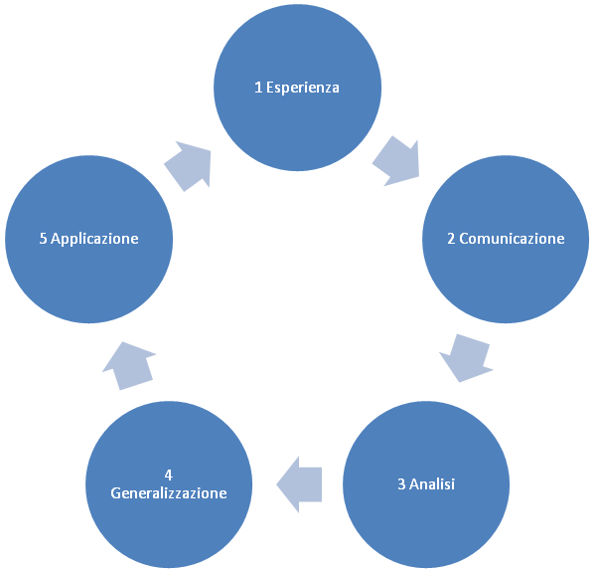

0 Un problema aperto, sfidante, tratto dal mondo reale, proposto alla classe.
1 Gli studenti (soli, a coppie o gruppi di 3) “inventano” una soluzione sulla base delle loro conoscenze attuali.
2 Gli studenti raccontano la loro soluzione alla classe, in un tempo limitato.
3 L’insegnante e i compagni individuano i punti di forza e i punti di debolezza della soluzione trovata. L’insegnante li riassume alla lavagna.
4La classe (aiutata dal docente) cerca di trovare una (o più) soluzioni ottimali.
5La classe applica la soluzione ottimale trovata alla risoluzione di un problema analogo.

Pfeiffer J. W., Ballew A. (1988), Using Structured Experiences in Human Resource Development, San Diego, University Associates.

Nell’ottica della didattica per competenze è stata progettata per la classe 5°A una unità didattica di apprendimento multidisciplinare

TITOLO dell’UDA | DISCIPLINE COINVOLTE | DESCRIZIONE DELL’ATTIVITA’ | TEMPI
Innovazioni linguistico -filosofiche nel Futurismo | ITALIANO  STORIA  FIOLOSOFIA | I docenti coinvolti proporranno lezioni organizzate in modo coerente con la didattica esperienziale in tempi diacronici, ciascuno in rispetto della propria programmazione.  Al termine di tutti gli interventi didattici previsti verrà effettuata una verifica sul livello delle competenze acquisite. | 2° periodo

Nel corso dell’a.s. è stato svolta anche un’altra attività multidisciplinare:

ATTIVITA’ | DISCIPLINE COINVOLTE | OBIETTIVO DELL’ATTIVITA’ | STRUMENTI | TEMPI
Codocenza Prof. Acquasanta – Prof. Manfrinetti | DISCIPLINE PROGETTUALI ARCHITETTURA E AMBIENTE  LABORATORIO  di  ARCHITETTURA | Permettere al docente di discipline progettuali di sovraintendere alla resa di quanto progettato in forma di modello tridimensionale | Aula 20  Laboratorio di Architettura | Per tutto l’anno scolastico  Martedì 5° ora

METODOLOGIA CLIL
In tutti i nuovi licei è previsto l’insegnamento, in lingua straniera, di una disciplina non linguistica (CLIL) compresa nell’area delle attività e degli insegnamenti obbligatori per tutti gli studenti o nell’area degli insegnamenti attivabili dalle istituzioni scolastiche nei limiti del contingente di organico ad esse annualmente assegnato.
Per l’a.s. 2014-15, la metodologia CLIL è stata proposta solo in quinta e nella seguente disciplina solo relativamente ad alcuni moduli indicati nel programma:
5°A Liceo Artistico | Filosofia | Prof. Fabio Raiteri
Tale attività sarà oggetto di eventuale riscontro solo durante il colloquio orale relativamente alla disciplina sopra indicata ( delibera Collegio docenti del 12 febbraio 2015 )
Per verificare i livelli di apprendimento degli alunni sono necessarie frequenti misurazioni scritte, orali e pratiche, che ciascun insegnante proporrà nel modo ritenuto più idoneo alla situazione della classe, diversificate nella tipologia, variamente strutturate; prove specifiche di apprendimento saranno applicate anche a conclusione di attività progettuali.
In questo senso i Consigli di classe orienteranno le prove dei singoli docenti o di docenti in collaborazione su:
- prove scritte su consegna guidata con materiale documentale;
- verifiche strutturate
- verifiche semi-strutturate
- domande a risposta multipla
- interrogazioni orali

La valutazione si pone come parte integrante del processo didattico-educativo; pertanto non dovrà avere puramente e semplicemente il carattere di accertamento del profitto del singolo alunno, ma dovrà assumere in sé diverse funzioni:
a) formativa: consentendo ad alunni ed insegnanti revisioni e correzioni del processo di apprendimento, col predisporre, eventualmente, l’uso di diversi strumenti e metodi;
b) orientativa: fornendo agli studenti indicazioni circa la possibilità d’inserirsi efficacemente in un corso di studi o, anche, nell’anno di corso successivo;
c) selettiva: fissando i criteri di promozione alla classe successiva, incentrati sul raggiungimento degli obiettivi minimi disciplinari e trasversali.
Si riconosce altresì la necessità di avviare efficaci processi di autovalutazione negli studenti, facendo conoscere con precisione gli obiettivi che devono dimostrare di raggiungere e le prestazioni di apprendimento e di operatività sulle quali si chiede loro di valutarsi; saranno pertanto indispensabili la trasparenza delle richieste, l’incoraggiamento dell’insegnante e una interazione con i compagni non solo fondata sulla competizione.
D’altra parte i docenti fanno proprie le più recenti indicazioni ministeriali sulla valutazione, quali la trasparente e rapida comunicazione dei voti e delle valutazioni. E’ stata adottata la valutazione a scadenza quadrimestrale affiancata da una valutazione intermedia.
A proposito della scala decimale sono fissati i seguenti parametri di giudizio:
1-3: rifiuto dell’interrogazione o consegna del foglio in bianco, impreparazione totale, lacune pregresse pressoché insormontabili;
4: persistenza di lacune, studio disorganico che palesi metodo di lavoro inadeguato e difficoltà di orientamento;
5: preparazione insicura, pur in presenza di impegno, con carenze di elaborazione personale e di assimilazione concettuale;
6: studio a livello di informazione; esposizione accettabile, ma priva di problematicità;
7: padronanza della materia con esposizione argomentata, relativa problematicità, metodo di lavoro adeguato;
8: conoscenze documentate e sicure, con buone capacità di analisi e di rielaborazione dei contenuti, rigore logico ed esposizione solida e argomentata;
9: padronanza della materia, ottime capacità di analisi e sintesi, esposizione fluida e efficace.
10: autonomia e rigore espositivi, argomentazione corredata da supporti critici o analitici, riferimenti pluridisciplinari di livello elevato.

La stessa scala decimale è applicata alle prove pratiche di laboratorio, con la seguente correlazione fra indicatori numerici (voti) e prestazioni degli studenti:
1-3: mancata consegna dell’elaborato; se l’alunno in un secondo tempo, rimedia consegnando il lavoro, la valutazione di quest’ultimo farà media
4: totale e grave non raggiungimento degli obiettivi minimi prefissati in ogni loro aspetto;
5: elaborato che presenta una serie di imperfezioni più o meno gravi,relativi a più aspetti;
6: sufficienza relativa ad un’esecuzione caratterizzata da difetti diffusi, ma non gravi;
7: esecuzione dell’elaborato nell’insieme abbastanza corretta, ma presenza di alcuni difetti; esecuzione non autonoma ma costantemente guidata dall’insegnante; l’alunno non sa ancora richiamare le conoscenze precedentemente acquisite e non sa operare in modo indipendente;
8: elaborato corretto nel suo insieme; ma l’alunno non è ancora autonomo nelle scelte procedurali:
9: elaborato corretto e ordinato; autonomia quasi totale dell’alunno;
10: elaborato corretto in tutti i suoi aspetti e pieno raggiungimento degli obiettivi prefissati; percorso dell’alunno completamente autonomo e a volte arricchito da spunti e proposte personali.

CRITERI DI VALUTAZIONE DELLA CONDOTTA

Nel Collegio dei Docenti della seduta del 29 settembre 2009 si erano definiti i criteri per l’attribuzione del voto di condotta, ai sensi dell’ART 2, legge 169 del 30/10/08; dello Schema di regolamento ( art. 6. ) emanato per il coordinamento delle norme vigenti per la valutazione degli alunni e per ulteriori modalità applicative dell’articolo 3 del D. L. 1 settembre 2008, n.137, convertito dalla legge 30 ottobre 2008, n.169; della nota prot. 3602/PO del 31 luglio 2008, esplicativa sulla tipologia delle sanzioni; del D.P.R 122 del 22/06/2009 ; dello Statuto delle Studentesse e degli Studenti D.P.R. 249 /1998 e successive modifiche nel D.P.R. 235/2007

SI EVIDENZIA - SECONDO LE PIÙ RECENTI DISPOSIZIONI NORMATIVE - QUANTO SEGUE :

- Le finalità della valutazione del comportamento degli studenti sono: “accertare i livelli di apprendimento e di consapevolezza raggiunti con specifico riferimento ai valori della cittadinanza e della convivenza civile; verificare la capacità di rispettare il complesso delle disposizioni che disciplinano la vita di ciascuna istituzione scolastica; diffondere la consapevolezza dei diritti e dei doveri degli studenti all’interno della comunità scolastica promuovendo comportamenti coerenti con il corretto esercizio dei propri diritti e al tempo stesso con il rispetto dei propri doveri, che corrispondono sempre al riconoscimento dei diritti e delle libertà degli altri; dare significato e valenza educativa anche al voto inferiore a 6/10” (art. 1 c. 1 D.M. 5 , 16/01/2009);
- “La valutazione espressa in sede di scrutinio intermedio o finale non può riferirsi ad un singolo episodio, ma deve scaturire da un giudizio complessivo di maturazione e di crescita civile e culturale dello studente in ordine all’intero anno scolastico. In particolare, tenuto conto della valenza formativa ed educativa cui deve rispondere l’attribuzione del voto sul comportamento, il Consiglio di classe tiene in debita evidenza e considerazione i progressi e i miglioramenti realizzati dallo studente nel corso dell’anno, in relazione alle finalità di cui all’art. 1 “ ( art. 3, c.2 D.M. 5, 16/01/2009);
- “la valutazione del comportamento inferiore alla sufficienza, ovvero a 6/10, riportata dallo studente in sede di scrutinio finale, comporta la non ammissione automatica dello stesso al successivo anno di corso o all’esame conclusivo del ciclo di studi “(art. 2, c. 3 , D.M. 5, 16/01/2009);
- “la valutazione insufficiente del comportamento, soprattutto in sede di scrutinio finale, deve scaturire da un attento e meditato giudizio del Consiglio di classe , esclusivamente in presenza di comportamenti di particolare gravità riconducibili alle fattispecie per le quali lo Statuto delle studentesse e degli studenti -D.P.R 249/1998, come modificato dal D.P.R. 235/2007 e chiarito nella nota prot. 3602./PO del 31 luglio 2008 – nonché i Regolamenti di Istituto prevedano l’irrogazione di sanzioni disciplinari che comportino l’allontanamento temporaneo dello studente dalla comunità scolastica per periodi superiori a quindici giorni (art. 4, commi 9, 9 bis, e 9 ter dello Statuto)” ( art. 4, c.1 del D.M. 5, 16/01/2009)
- “l’attribuzione di una valutazione insufficiente, vale a dire al di sotto di 6/10 in sede di scrutinio finale, ferma restando l’autonomia della funzione docente anche in materia di valutazione del comportamento, presuppone che il Consiglio di Classe abbia accertato che lo studente: a) nel corso dell’anno scolastico sia stato destinatario di almeno una delle sanzioni disciplinari di cui al comma (1) precedente ; b) successivamente alla irrogazione delle sanzioni di natura educativa e riparatoria previste dal sistema disciplinare, non abbia dimostrato apprezzabili e concreti cambiamenti nel comportamento, tali da evidenziare un successivo livello di miglioramento nel suo percorso di crescita e di maturazione in ordine alle finalità educative di cui all’art. 1 del presente Decreto ( art. 4, c.2, D.M. 16/01/2009)”
- La valutazione di insufficienza deve essere sempre adeguatamente motivata e verbalizzata in sede di effettuazione dei Consigli di classe sia ordinari sia straordinari e soprattutto in sede di scrutinio intermedio e finale ( per la rilevanza che riveste nel curricolo degli alunni).

IN CONSEGUENZA ALLE DISPOSIZIONI DI LEGGE SOPRA CITATE EVIDENZIA INOLTRE CHE:
- preliminarmente alla definizione dettagliata delle corrispondenze tra voti e descrittori dei comportamenti, sono stati individuati i seguenti indicatori : frequenza e puntualità; rispetto degli impegni scolastici; partecipazione al dialogo educativo; rispetto del Regolamento d’Istituto; relazione con insegnanti e compagni; riferimento ai valori della cittadinanza e della convivenza civile(cittadinanza: senso di appartenenza ad una società, evoluta in Stato, con una costituzione e delle leggi; convivenza civile: il vivere insieme, nella scuola come nella società, nelle sue differenti forme, implica il riconoscimento di valori come il rispetto, lo stare con gli altri, l’essere per gli altri. La convivenza è civile quando identifica negli altri il sentire paradigmatico della libertà).

- la valutazione del comportamento, effettuata collegialmente da tutti i docenti del Consiglio di Classe, si fonda sulla analitica e continua osservazione delle manifestazioni del processo educativo e degli eventuali progressi che si registrano nell’arco dell’intero anno scolastico ;
- nell’attribuzione del voto di condotta il C. di C. potrà tenere conto sia della specifica fascia d’età dei componenti della classe, sia di particolari situazioni che abbiano condizionato la partecipazione dell’alunno alla vita scolastica;
- il C. di C. assegnerà il voto di condotta secondo il criterio della prevalenza dei descrittori

GRIGLIA DI VALUTAZIONE DELLA CONDOTTA DEGLI STUDENTI

voto | Termini | Descrittori
10 | propositività  consapevolezza  autonomia  collaborazione  socializzazione  responsabilità  applicazione  condivisione  impegno  puntualità  equilibrio  rispetto  capacità applicative | percorso educativo :  partecipazione consapevole e propositiva  A- Partecipa costantemente, consapevolmente e criticamente alla vita scolastica.  B- Esegue in maniera autonoma le consegne.  C- Coinvolge positivamente la classe nel dialogo educativo.  D- Rispetta il Regolamento d’Istituto, contribuisce alla sua positiva applicazione e, qualora necessario, ne propone integrazioni e miglioramenti.  E- Con spirito di condivisione e matura responsabilità offre un originale contributo alle iniziative del gruppo classe.  F- Acquisisce e diffonde consapevolmente valori della cittadinanza e della convivenza civile

voto | Termini | Descrittori
9 | collaborazione  equilibrio  responsabilità  puntualità  propositività  rispetto  capacità applicative  socializzazione  applicazione  condivisione  impegno | percorso educativo :  partecipazione collaborativa  A – Partecipa con interesse e costanza alle attività curricolari ed aderisce ad alcune attività extracurricolari.  B- Adempie ai doveri scolastici con puntualità e significativi risultati.  C- Nell’ambito del dialogo educativo formula proposte equilibrate ed efficaci.  D- Rispetta il Regolamento d’Istituto e contribuisce alla sua positiva applicazione.  E- Contribuisce alle iniziative del gruppo classe.  F- Acquisisce ed applica con equilibrio i valori della cittadinanza e della convivenza civile

voto | Termini | Descrittori
8 | attenzione  rispetto  costanza  puntualità  capacità applicative  applicazione  socializzazione  condivisione  impegno | percorso educativo :  partecipazione diligente  A- E’ attento e partecipe alle attività scolastiche mettendo a frutto le proprie attitudini e competenze; frequenta regolarmente.  B- Svolge i compiti assegnati.  C- Partecipa al dialogo educativo con disposizione positiva.  D- E’ rispettoso delle regole della comunità scolastica e del Regolamento d’Istituto.  E- Partecipa alle iniziative prodotte dal gruppo classe.  F- Rispetta i valori della cittadinanza e della convivenza civile ed è attento alla loro acquisizione
voto | Termini | Descrittori
7 | selettività :  - nell’attenzione  - nella partecipazione  - nell’impegno  discontinuità | percorso educativo :  partecipazione selettiva  A- - Frequenta abbastanza regolarmente le lezioni  B- Dimostra disinteresse e disimpegno verso una o più attività didattiche  C- Compartecipa solo episodicamente allo svolgimento del dialogo educativo  D. Ha ricevuto ammonizioni a causa di comportamenti non particolarmente gravi.  E- E’ sufficientemente attivo all’interno del gruppo classe, ma non propositivo  F- Acquisisce gradualmente i valori della cittadinanza e della convivenza civile

voto | Termini | Descrittori
6 | superficialità  - nell’attenzione  - nella partecipazione  - nell’impegno  - nella socializzazione  scorrettezza | percorso educativo :  partecipazione inadeguata  A- Arriva spesso in ritardo. Non esibisce tempestivamente le giustificazioni  B- Manifesta un interesse superficiale verso la vita scolastica e spesso non rispetta le consegne.  C- Manifesta un livello relazionale appena sufficiente e poca attenzione al dialogo educativo  D-Ha subito sanzioni disciplinari, (come da tabella A del Regolamento di Istituto)  E) Ha rapporti episodicamente scorretti con il gruppo classe e/o con alcuni docenti.  F- Dimostra acquisizione ancora poco profonda e /o poco consapevole dei valori della cittadinanza e della convivenza civile

voto | Termini | Descrittori
5 | - scorrettezza grave  - ostruzionismo  - interferenza negativa  - disinteresse  - reiterazione | percorso educativo :  comportamento trasgressivo non consono al Regolamento di Istituto  comportamento trasgressivo del Codice Penale  alcuni suoi comportamenti hanno dato luogo all’applicazione di sanzioni gravi, con allontanamento dalle lezioni per un periodo superiore ai 15 giorni (come da “Mancanze disciplinari e sanzioni” del Regolamento d’Istituto Tabella B );  tali comportamenti contravvengono altresì gravemente ai valori della cittadinanza e della convivenza civile

- MODALITA’ DI DEFINIZIONE DELLA PRIMA, SECONDA E TERZA PROVA

Sono state effettuate le seguenti simulazioni:

- una simulazione della Prima Prova (4 tipologie) in data 30/03/2015. La griglia di valutazione utilizzata è allegata al presente documento.

- due simulazioni di terza prova:

- la prima in data 18 febbraio 2015 tipologia A contenente la trattazione sintetica di un argomento per ciascuna disciplina. Discipline coinvolte: Matematica, Filosofia, Storia dell’arte, Inglese. Durata 120 minuti.
- la seconda in data 22 aprile 2015 tipologia mista B+C, contenente n.12 quesiti a risposta singola (Tip. B) e 20 quesiti a risposta multipla (Tip. C), ha coinvolto le seguenti discipline: Storia, Matematica, Filosofia, Inglese. Durata della prova: 120 minuti.

Sono stati pertanto somministrate prove secondo le tipologie A e B + C.
Copia delle simulazioni e della griglie di valutazione sono allegata al presente documento.

- Per quanto riguarda la 2° prova, la docente di Discipline progettuali, accordo con il docente di laboratorio di architettura ha proposto, nel corso dell’anno, più simulazioni svolte durante le ore curricolari delle due discipline ( 14 ore settimanali ). La griglia di valutazione utilizzata è allegata al presente documento.

Proprio in considerazione delle modalità delle prove finali dell’esame di Stato, si sono proposti, fin dal primo anno, tipi di verifiche conformi e si è proceduto alla assunzione dei seguenti modelli: quesiti a risposta singola, quesiti a risposta multipla e trattazione sintetica di argomento.

ELENCO ALLEGATI

- Allegato 1: copia prima simulazione 3^ prova;
- Allegato 2: copia seconda simulazione 3^ prova;
- Allegato 3: griglie di correzione 1^ prova, 2^ prova e 3^ prova e del colloquio orale.
- Allegato 4: programmi relativi alle singole discipline

Il Consiglio di Classe della classe V A

DOCENTI | DISCIPLINE | FIRMA
Acquasanta Annunziata | Discipline progettuali architettura e ambiente
Buzzi Sara | Sostegno
Cristofani Enrica | Inglese
Livorsi Ernesto | Storia dell’arte
Manfrinetti Giuseppe | Laboratorio architettura
Raiteri Fabio | Filosofia
Toscano Mirco | Scienze motorie e sportive
Vacchina Silvia | Religione
Violino Cinzia | Italiano e Storia
Zaccone Alessandra | Matematica e Fisica

Acqui Terme, 14 maggio 2015
IL DIRIGENTE SCOLASTICO
(Prof. Nicola TUDISCO)

______________________________

Hanno preso visione della intera documentazione le allieve rappresentanti di classe

Francese dalila ______________________________

Vassallo ilaria _______________________________

ALLEGATI
AL DOCUMENTO
DEL 15 MAGGIO 2014
CLASSE 5 A liceo artistico

ALLEGATO 1

PRIMA SIMULAZIONE DELLA TERZA PROVA DELL'ESAME DI STATO

Simulazione 3° prova – Tipologia A 18 febbraio 2015
MATEMATICA
Cognome Nome________________________________________Classe _____________________
Dato il grafico della funzione
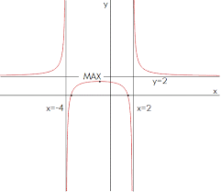
analizzane dominio, codominio, iniettività e suriettività, giustificando le risposte con puntuali riferimenti alle definizioni di tali concetti. Considera poi il carattere della continuità: la funzione è continua in R? Se no, in quali punti risulta essere discontinua e quali tipi di discontinuità presenta? Giustifica la risposta dal punto di vista analitico
Simulazione 3° prova – Tipologia A
- LINGUA E CULTURA INGLESE -
Student: ……………………………………………………
Class: ............................................................
Write a short essay (maximum 200 words) explaining in what way the early Victorian novel differs from the late Victorian novel and indicating the main representatives of the two phases.
……………………………………………………………………………………………………………………………………………………………………………………………………………………………………………………………………………………………………………………………………………………………………………………………………………………………………………………………………………………………………………………………………………………………………………………………………………………………………………………………………………………………………………………………………………………………………………………………………………………………………………………………………………………………………………………………………………………………………………………………………………………………………………………………………………………………………………………………………………………………………………………………………………………………………………………………………………………………………………………………………………………………………………………………………………………………………………………………………………………………………………………………………………………………………………………………………………………………………………………………………………………………………………………………………………………………………………………………………………………………………………………………………………………………………………………………………………………………………………………………………………………………………………………………………………………………………………………………………………………………………………………………………………………………………………………………………………………………………………………………………………………………………………………………………………………………………………………………………………………………………………………………………………………………………………………………………………………………………………………………………………………………………………………………………………………………………………………………………………………………………………………………………………………………………………………………………………………………………………………………………………………………………………………………………………………………………………………………………………………………………………………………………………………………………………………………………………………………………………………………………………………………………………………………………………………………………………………………………………………………………………………………
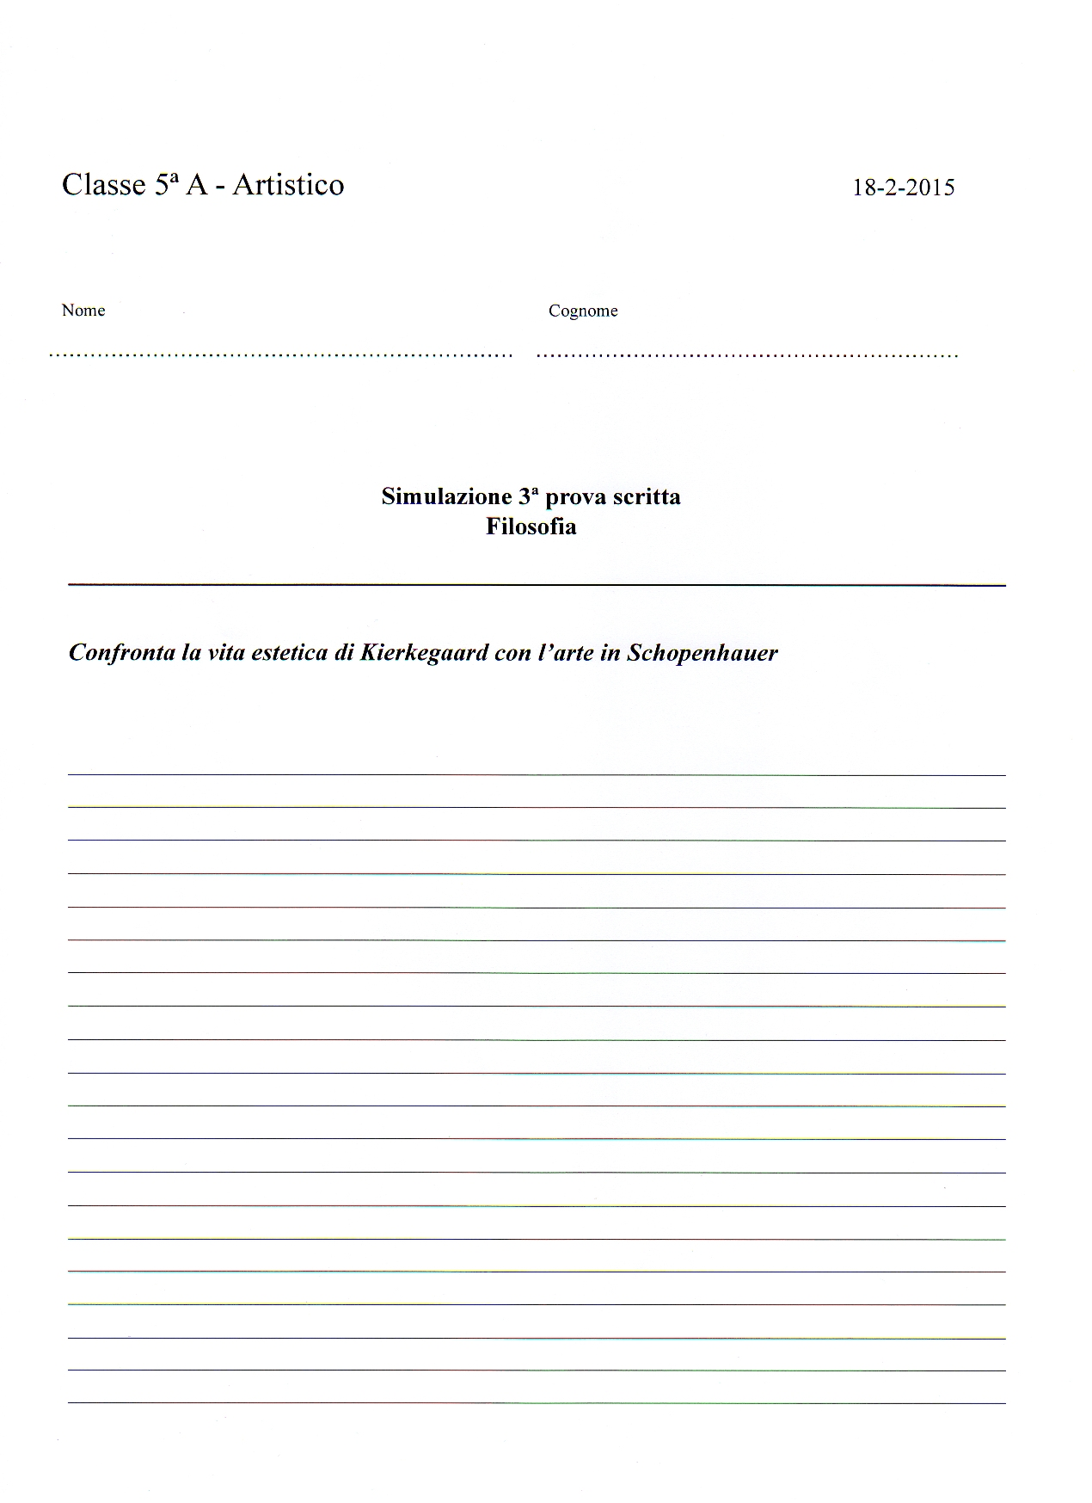
ALLEGATO 2

SECONDA SIMULAZIONE DELLA TERZA PROVA DELL'ESAME DI STATO

Simulazione 3° prova – Tipologia B+C MATEMATICA 22 aprile 2015

Cognome Nome ____________________________________ Classe ________________________

Rispondi alle seguenti domande nello spazio riservato a ciascuna di esse
- Definisci il rapporti incrementale di un funzione reale a variabile reale e chiarisci il suo significato geometrico.

- Data la funzione determina l’equazione della retta tangente al grafico della funzione in $x_{0}=1$, riportando chiaramente tutti i passaggi a giustificazione del risultato

- Specifica il rapporto tra il segno della derivata in un intervallo e la crescenza/decrescenza della funzione in tale intervallo e chiarisci il significato geometrico relativo al caso di derivata nulla in un punto $x_{0}$

Scegli la risposta esatta tra le 4 proposte:
1) Il rapporto incrementale della funzione relativo al punto è:  Ο .  Ο .  Ο .  Ο . | 2) Quale delle seguenti affermazioni è errata?  Ο La derivata di y=k è y=0.  Ο La derivata di y=x è y=1.  Ο La derivata di è  Ο La derivata di è
3) Quale delle seguenti uguaglianze è corretta?  Ο .  Ο  Ο .  Ο . | 4) La derivata di è:  Ο .  Ο .  Ο .  Ο .
5) La derivata di è:
Ο | .
Ο | .
Ο | .
Ο | .

- LINGUA E CULTURA INGLESE -
Student: ……………………………………………………
Class: ............................................................
Answer the following questions in about 50 words each.
- Referring to the poem ‘I Wandered Lonely as a Cloud’ by William Wordsworth, write about the poet’s idea about how he composed his poems.
………………………………………………………………………………………………………………………………………………………………………………………………………………………………………………………………………………………………………………………………………………………………………………………………………………………………………………………………………………………………………………………………………………………………………………………………………………………………………………………………………………………………………………………………………………………………………………………………………………………………………………………………………………
- Briefly outline the elements of Pre-Raphaelites’ style contrasting with the previous movements or traditions.
……………………………………………………………………………………………………………………………………………………………………………………………………………………………………………………………………………………………………………………………………………………………………………………………………………………………………………………………………………………………………………………………………………………………………………………………………………………………………………………………………………………………………………………………………………………………………………………………………………………………………………………………………………..
- 1929 was a very important year because it marked the end of the so-called Roaring Twenties. What happened? What were the consequences of this event?
………………………………………………………………………………………………………………………………………………………………………………………………………………………………………………………………………………………………………………………………………………………………………………………………………………………………………………………………………………………………………………………………………………………………………………………………………………………………………………………………………………………………………………………………………………………………………………………………………………………………………………………………………..

Choose the right option.

1. The ‘Sublime’, as expressed in JMW Turner’s works, has among its characteristics…
a) objects of great dimensions, suggesting terror
b) traditional neoclassical forms
c) a return to the purity of late Medieval Italian art
d) rural scenes in the English countryside

2. ‘The Rime of the Ancient Mariner’ by ST Coleridge is a….
a) sonnet
b) Gothic romance
c) ballad
d) travel tale

3. As for William Blake’s style, he uses…
a) complex syntax and language
b) a language of classical elegance
c) a melodic, sensuous and hypnotic verse
d) fairly simple language and syntax
4. Who was the American President who obtained the lease of the Panama Canal zone in 1903?
a) Theodore Roosevelt
b) Franklin Delano Roosevelt
c) Woodrow Wilson
d) Henry Ford

5. In the Spanish Civil War…
a) Britain intervened directly with its army
b) British intellectuals went to fight on the side of
the republicans
c) Hitler and Mussolini intervened on the side of
the republicans
d) Spanish generals were defea

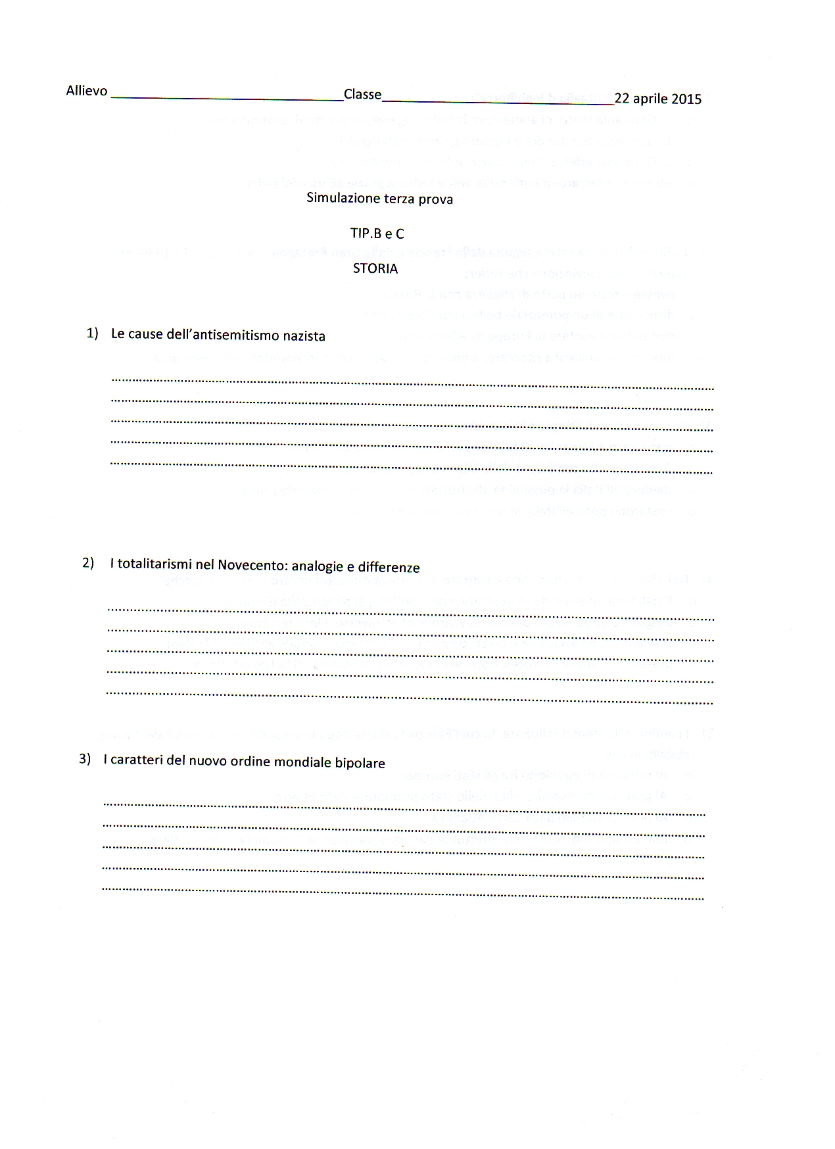

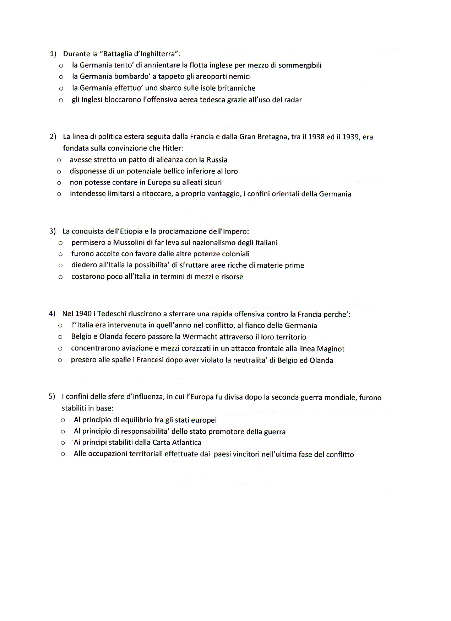
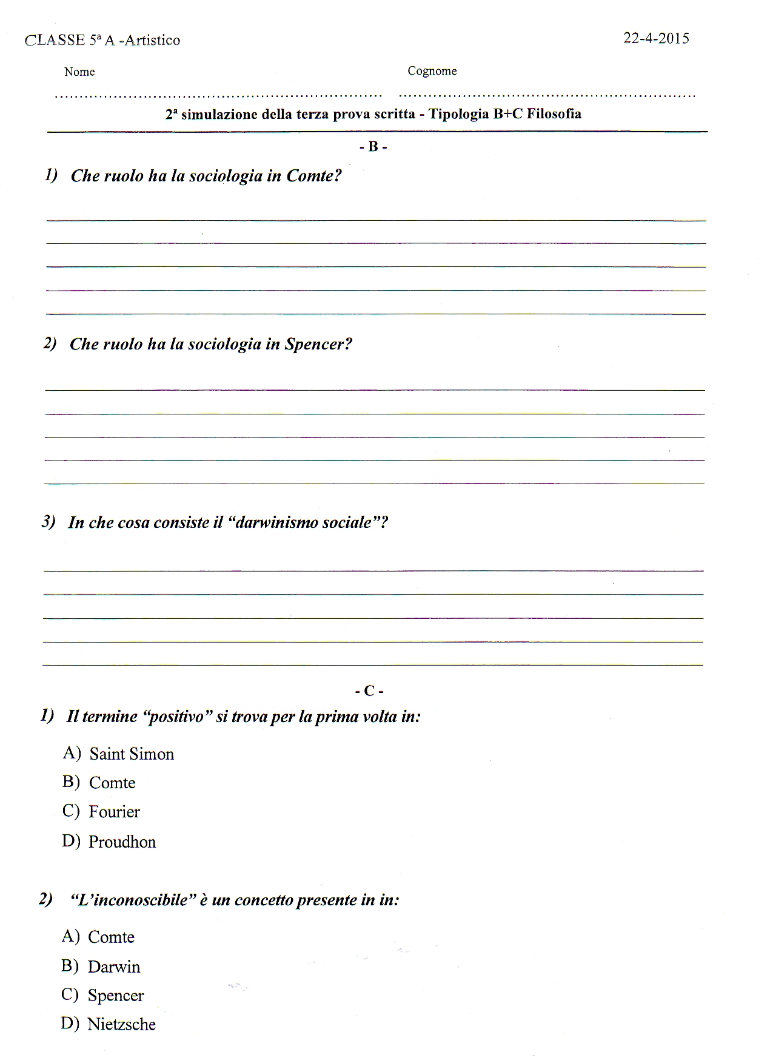
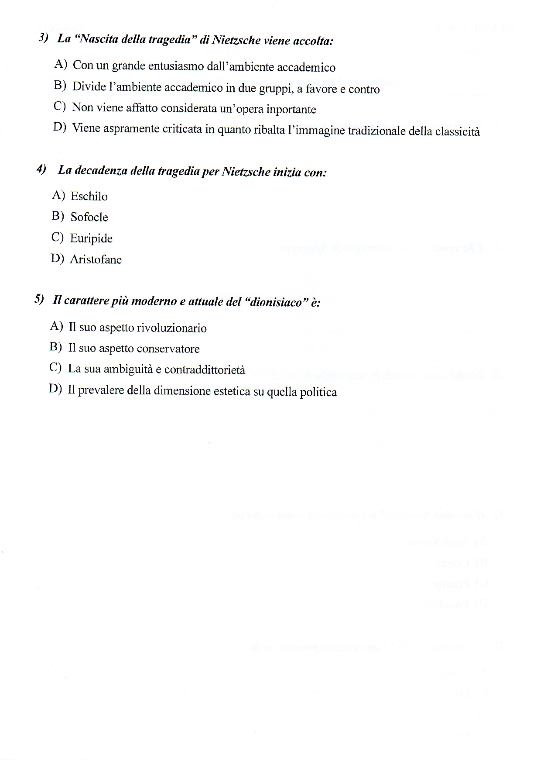

ALLEGATO 3

GRIGLIE DI CORREZIONE

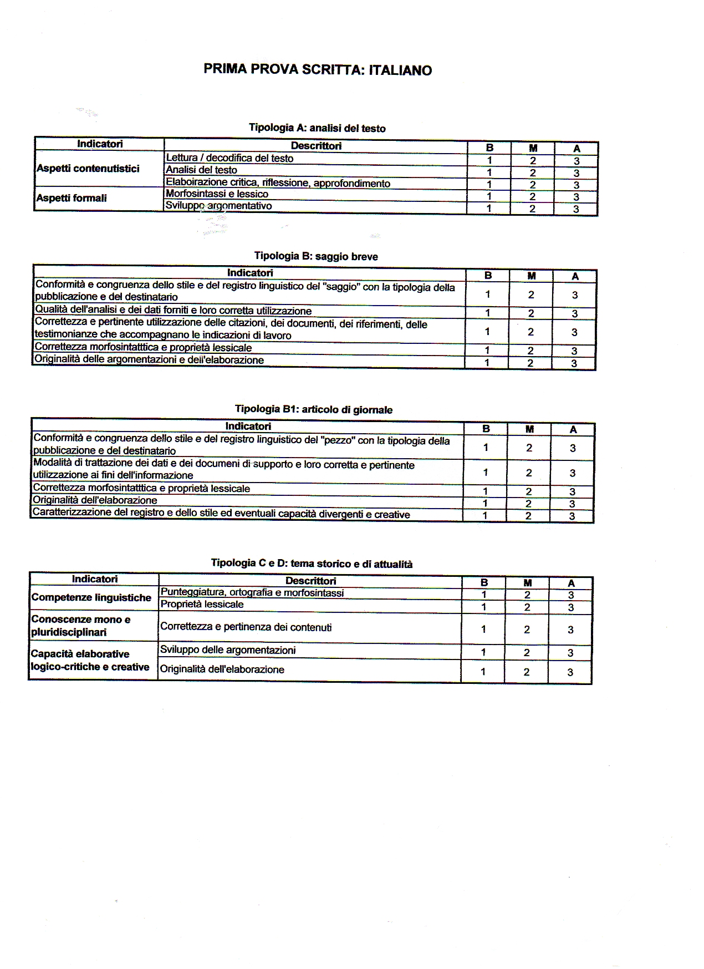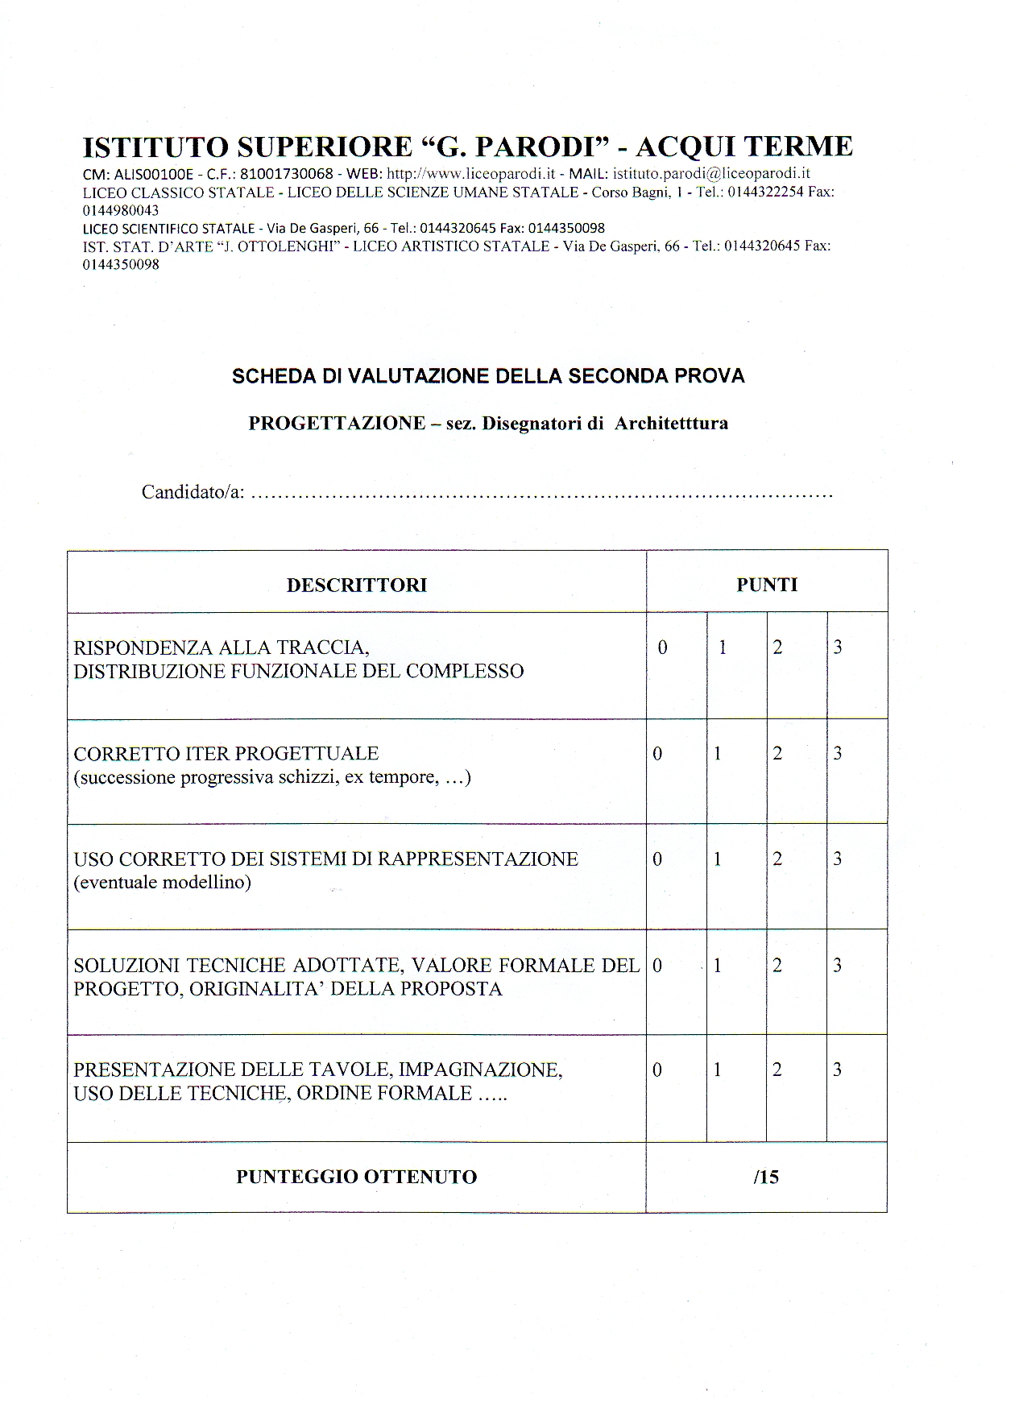

CRITERI DI VALUTAZIONE TERZA PROVA SCRITTA
Tipologia A
Materia: ………………………………………………
Candidato/a: ………………………………………..
Classe: ………………………………………………….
Indicatori | Descrittori | Punteggi
Il/la candidato/a possiede CONOSCENZE DEI CONTENUTI (essendo sati prestabiliti i contenuti minimi quali criteri di sufficienza) | Assai limitate e molto scorrette | 1
 | Limitate e scorrette | 2
 | Sufficienti e corrette, pur con qualche errore | 3
 | Corrette e abbastanza esaurienti | 4
 | Corrette e approfondite | 5
Quanto alle COMPETENZE nel saper cogliere i problemi e nel saper organizzare il discorso, il/la candidato/a | Elenca nozioni poco assimilate e frammentarie | 1
 | Elenca nozioni con parecchi salti logici | 2
 | Coglie i problemi ed organizza i contenuti in modo quasi sempre corretto | 3
 | Con sicurezza sa cogliere i problemi e organizzare i contenuti | 4
 | Sa organizzare i contenuti in sintesi efficaci e organiche | 5
Quanto alle CAPACITA’,(di usare i linguaggi specifici con chiarezza e proprietà), il/la candidato/a | Non riesce quasi mai a trattare in modo appropriato le questioni proposte | 1
 | Tratta i problemi in forma assai imprecisa | 2
 | Tratta i problemi con qualche rilevante imprecisione | 3
 | Si esprime quasi sempre in modo chiaro, corretto e appropriato | 4
 | Si esprime in modo chiaro, corretto e appropriato | 5
PUNTEGGIO |  | ……./15
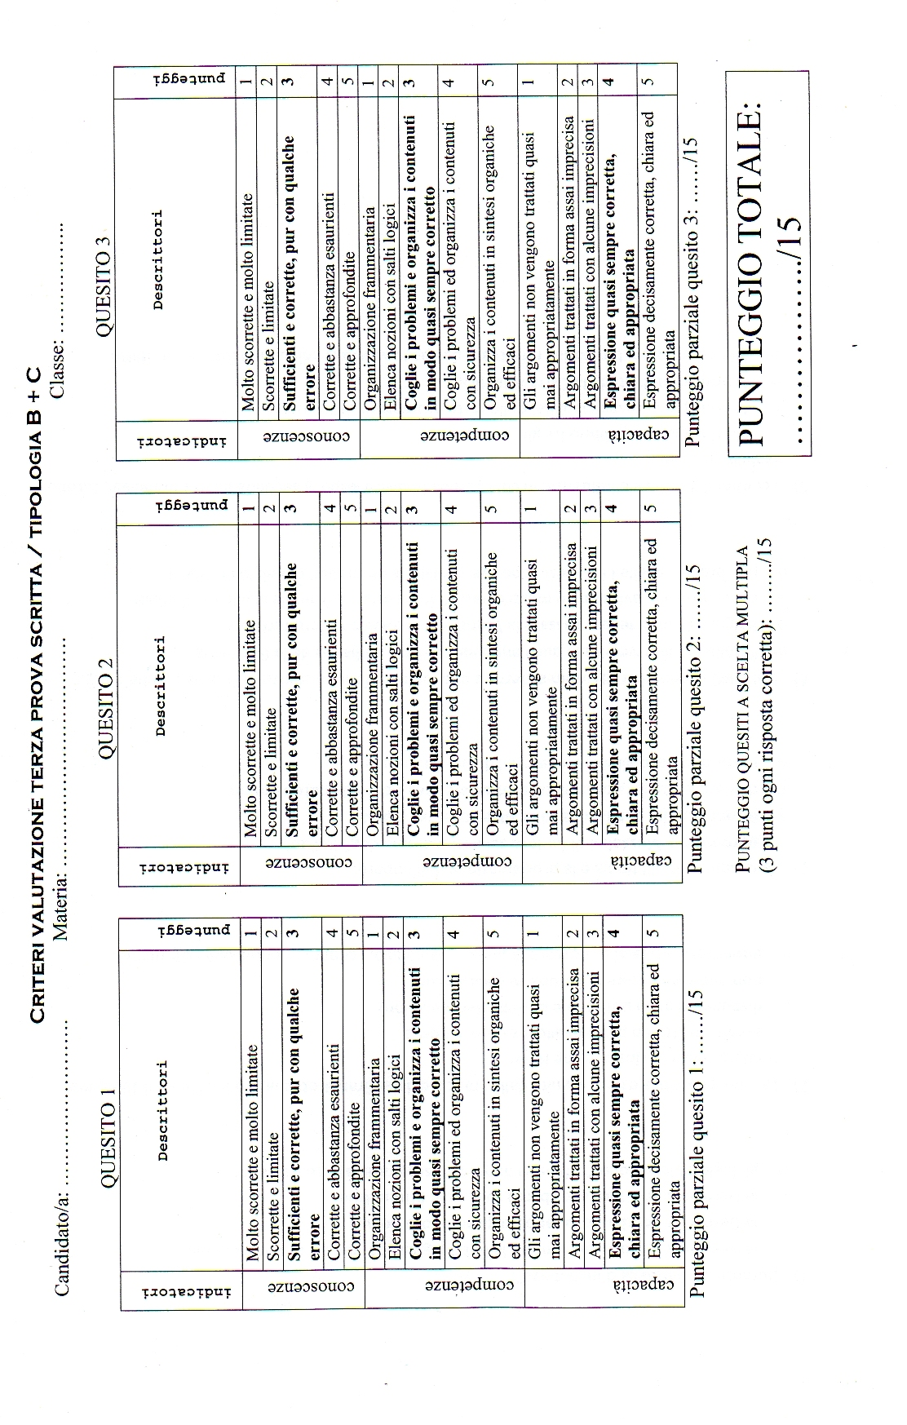
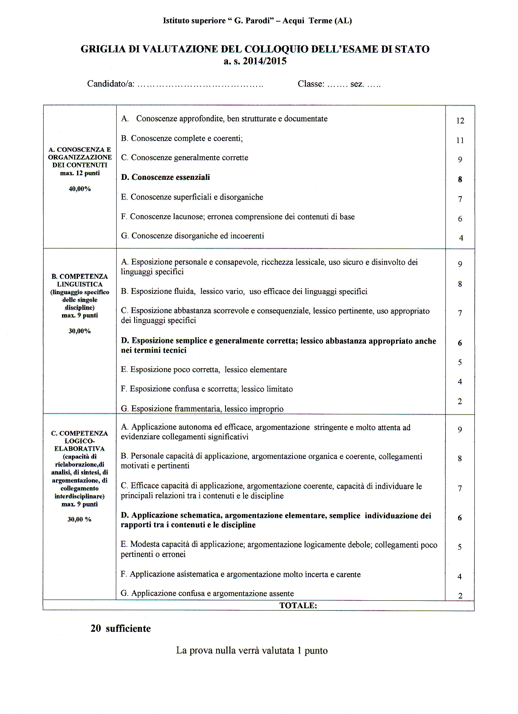ALLEGATO 4

PROGRAMMI SVOLTI

ITALIANO
Classe V A

Docente: Violino Cinzia
Libri di testo in adozione:
- Dante Alighieri “Divina Commedia”, a cura di F.Gnerre, Petrini
- Baldi/Giusso/Razzetti-Zaccaria “Attualità della letteratura”, vol. III, Paravia

PROGRAMMA SVOLTO A.S. 2014-2015

L’ETA’ POST-UNITARIA
- Il Positivismo
- Il Naturalismo
- Il Verismo
Lettura ed analisi:
Zola “L’ambiente e l’ereditarietà” (da “Il romanzo sperimentale”), “L’alcool inonda Parigi” ( da L’Assommoir”, cap. II)

- G.Verga
- Biografia
- I romanzi preveristi: “Storia di una capinera”, “Una peccatrice”,”Eva”, “Tigre reale”
- Nedda
- L’adesione al Verismo: “Vita dei campi” e “Novelle rusticane”
- La tecnica dell’impersonalità e il discorso indiretto libero
- Il “Ciclo dei vinti” e la “fiumana del progresso”: “I Malavoglia” e “Mastro Don Gesualdo”
- La lotta per l’esistenza e il pessimismo

Lettura ed analisi:

“Fantasticheria” (da “Vita dei campi”)
“La roba” (da “Novelle rusticane”)
“I vinti e La fiumana del progresso” (da “I Malavoglia”, Prefazione)
“La morte di Gesualdo” (da “Mastro Don Gesualdo”)

- G.Carducci

- Biografia ed opere
- La polemica contro la “viltà” dell’Italia postunitaria
- L’anticlericalismo
- L’esaltazione del progresso
- Il classicismo
- L’involuzione monarchica e conservatrice
- Il poeta- vate dell’Italia umbertina
- Il sentimento della natura
- Il contrasto tra la pienezza vitale e l’ombra della morte
- La nostalgia per la giovinezza
Lettura ed analisi:
“Pianto antico” (da “Rime nuove”)
“Alla stazione in una mattina d’autunno” (da “Odi barbare”)

- La Scapigliatura: temi e contesto storico; i modelli francesi
Lettura ed analisi:
“La Scapigliatura e il 6 febbraio” (Cletto Arrighi)
“Preludio” di E.Praga (da “Penombre”)
“Dualismo” di A.Boito (da “Libro dei versi”), vv.1 - 8
L’ETA’ DEL DECADENTISMO
- I temi: rifiuto del Positivismo, la perdita dell’”aureola” dell’intellettuale, la critica ai valori della nascente civiltà industriale, il poeta veggente, il Simbolismo, l’estetismo (“Il ritratto di Dorian Gray” di O.Wilde, “Controcorrente” di Huysmans, “Il Piacere” di G.D’Annunzio”)
- Gli “eroi” del Decadentismo: il” maledetto”-profanatore dei valori, “l’esteta”-cultore del Bello, il “superuomo dannunziano”-rigeneratore delle masse, “l’inetto”-escluso dalla vita per mancanza di energie vitali, “il fanciullino”
- La cultura filosofica: il volontarismo di A.Schopenhauer, il superomismo di F.Nietzsche
- C.Baudelaire e i poeti maledetti
Lettura ed analisi:
“Corrispondenze”, “Spleen”, “L’albatro” (da “I fiori del male”) di C.Baudelaire
“Il poeta veggente”(dalla “lettera del veggente”) di A.Rimbaud
“Le vocali” (A.Rimbaud)
Lettura integrale de: “Il ritratto di Dorian Gray” (O. Wilde)
- G.D’Annunzio

- Biografia
- La fase estetica e “Il Piacere”
- La fase supero mistica e i romanzi-manifesto del Superuomo: “Il trionfo della morte”, “Le Vergini delle rocce”, “Il fuoco”
- La fase panica e “Le Laudi”
- La fase notturna
Lettura ed analisi:
“Il ritratto di Andrea Sperelli” (da “Il piacere”)
“Il programma del Superuomo” (da “Le Vergini delle rocce”)
“La pioggia nel pineto” (da “Alcyone”)

- G.PASCOLI

- Biografia
- La poetica del fanciullino
- Il nido
- Il simbolismo e le scelte linguistiche
- Il socialismo umanitario
- Le raccolte poetiche

Lettura ed analisi:
“Il poeta non arringa e non trascina” (da “Il fanciullino”)
“X Agosto”, “Il lampo” (da “Myricae”)
“Il gelsomino notturno” (da “Canti di Castelvecchio)

- FUTURISMO E CREPUSCOLARISMO: TEMI E SCELTE ESPRESSIVE
Lettura ed analisi:
“L’amica di nonna Speranza” vv.1-14 (da “I colloqui”) di G.Gozzano
“Desolazione del povero poeta sentimentale” (da “Piccolo libro inutile”, I-VIII) di S. Corazzini

- IL ROMANZO EUROPEO DELLA CRISI
- L’influsso del tempo come durata di Bergson
- La psicoanalisi di Freud
- L’antieroe narratore-protagonista
- Rottura dell’esposizione logica e cronologica dei fatti
- Frantumazione della struttura sintattica delle frasi nel labirintico svolgersi dei pensieri
- Temi: malattia, memoria, inettitudine, indagine interiore
- La memoria involontaria nella “Recerche du temp perdu” di M.Proust
- Le tecniche narrative: discorso diretto libero con esclamazioni, interrogazioni; monologo interiore e flusso di coscienza
Lettura ed analisi:
“La madelaine” (da “Alla ricerca del tempo perduto”) di M.Proust
“Il dormiveglia di Molly” (da “Ulisse”) di Joyce
“La metamorfosi” di Kafka
- L.PIRANDELLO

- Biografia
- Le novelle
- I romanzi: “L’esclusa”, “Il turno”, “I quaderni di Serafino Gubbio”, “Il fu Mattia Pascal”, “Uno, nessuno, centomila”
- Il contrasto Vita-Forma
- L’umorismo
- Il relativismo conoscitivo
- L’incomunicabilità
- Il “teatro nel teatro”: “Cosi è, se vi pare”, “Enrico IV”, Sei personaggi in cerca d’autore”(trama)
Lettura ed analisi:
“Il sentimento del contrario” (da “L’umorismo”)
“Il treno ha fischiato” dalle “Novelle per un anno”
“Uno, nessuno, centomila”: lettura integrale

- I.SVEVO

- Biografia
- Malattia e sanità
- L’interesse per la psicoanalisi
- L’influsso di Schopenhauer: voluntas e noluntas
- La letteratura e la vita
- I romanzi: “Una vita”, “Senilità”, “La coscienza di Zeno”
Lettura integrale de: “La Coscienza di Zeno”

L’ERMETISMO: Temi e scelte espressivi
- G.UNGARETTI
Biografia
- Contingente ed Assoluto
- La parola “scavata” nell’interiorità
- Guerra, fragilità e fratellanza
- Le raccolte

Lettura ed analisi:
“Veglia”, “I fiumi”, “, “Mattina”, “Soldati”, “Sono una creatura”, “San Martino del Carso” (da “L’Allegria”)

- E.MONTALE

- Il male di vivere
- Il correlativo oggettivo
- La figura femminile: “visiting angel”
- Le raccolte

Lettura ed analisi:
“Meriggiare pallido ed assorto”, “Spesso il male di vivere” , “I limoni”, “Non chiederci la parola”, “Forse un mattino andando in un’aria di vetro” (da “Ossi di seppia”)
“Non recidere, forbice, quel volto” (da “Le occasioni”)
“Ho sceso, dandoti il braccio” (da “Satura”)

“PARADISO” (Dante Alighieri)
- Struttura della Cantica
- Lettura ed analisi dei Canti: I, III, VI, VIII, XI, XV, XVII, XXXIII

Acqui Terme, 15/5/2015 L’insegnante: Prof.ssa Cinzia Violino
Alunni

STORIA
Classe V A

Docente: Violino Cinzia
Testo in adozione:
- Calvani, “Spazio storia: il Novecento e oggi”, vol. III, A: Mondadori

PROGRAMMA SVOLTO A.S. 2014/2015

1)L’ETA GIOLITTIANA

- Politica interna e riforme
- Il decollo industriale
- La guerra di Libia

3)LA PRIMA GUERRA MONDIALE
- Le cause remote del conflitto
- Lo scoppio delle ostilità e gli schieramenti di forze
- Dalla guerra di movimento alla guerra di logoramento
- L’Italia dalla neutralità all’intervento: il Patto di Londra
- 1915-1916
- 1917: guerra sottomarina, intervento U.S.A., sconfitta della Russia, Caporetto
- 1918: la pace di Brest-Litovsk, il fallimento delle offensive tedesche, il crollo degli Imperi centrali
- La nuova Europa dei trattati di pace
- La Societa’ delle Nazioni

4)LA RIVOLUZIONE RUSSA
- La rivoluzione di febbraio
- Menscevichi, Bolscevichi, Cadetti
- Le “Tesi di Aprile” di Lenin
- La rivoluzione d’ottobre
- La pace di Brest-Litovsk
- Il comunismo di guerra
- La guerra civile
- La N.E.P.
- La nascita dell’U.R.S.S.
- La III Internazionale
5)IL NAZISMO
- La Repubblica di Weimar
- L’”onta” di Versailles
- Repressione dello Spartachismo
- Il Partito Nazionalsocialista di A. Hitler
- Gli anni venti: la questione delle riparazioni di guerra e la conseguente inflazione e svalutazione del marco e le crescenti violenze dei gruppi paramilitari-nazionalisti contro i comunisti e il governo
- Il piano Dawes
- Il “putsch” di Monaco; il “Mein Kampf” di Hitler
- La crisi del 1929
- Hitler al potere: la legge dei pieni poteri
- Società, economia, cultura
- Le fasi dell’antisemitismo: esclusione, espulsione; la Conferenza di Wansee e la “soluzione finale”
- Le altre vittime del Nazismo: i malati di mente e l’eutanasia sociale, gli omosessuali, i testimoni di Geova, i Rom, gli Africani
- L’Anschluss dell’Austria e la Conferenza di Monaco
- Il Patto d’Acciaio e Il Patto Ribbentropp-Molotov
6)L’AMERICA DAGLI ANNI “RUGGENTI” AL NEW DEAL
- La crescita economica e l’American Way of life
- Il proibizionismo e la criminalita’
- L’intolleranza e la xenofobia nei confronti dei non americani
- La crisi del 1929
- Il “ New Deal “di Roosevelt
7)L’ITALIA DAL DOPOGUERRA AL FASCISMO
- La “vittoria mutilata” e l’impresa di Fiume
- La nascita dei partiti di massa: P.P.I di Don Sturzo, P.C.I di Gramsci, Fasci di combattimento/Partito Nazionale Fascista di Mussolini
- Il biennio rosso
- Lo squadrismo fascista e la marcia su Roma
- Il progressivo affermarsi della dittatura: la “normalizzazione”, la legge Acerbo, il delitto Matteotti, l’Aventino, le leggi “fascistissime”
- I Patti Lateranensi
- Società, economia e cultura nell’età fascista
- La politica estera: dall’allineamento con Gran Bretagna e Francia all’avvicinamento alla Germania di Hitler; la guerra d’Etiopia e l’intervento nella guerra civile spagnola
- Le leggi razziali
8)LO STALINISMO
- Lo scontro tra Stalin e Trotsky
- Collettivizzazione forzata ed annientamento dei Kulaki
- I piani quinquennali e lo sviluppo industriale
- Le “purghe” contro i “nemici del popolo”
- I Gulag

9)LA CINA dal 1900 alla nascita della Repubblica Sovietica
- Dai “Protocolli” del 1901 alla Repubblica di Sun Yat Sen
- Il Kuomintang
- La diffusione del comunismo
- I “Signori della guerra” e gli attacchi giapponesi
- Il Kuomintang di Chang Kai Shech e “le campagne di annientamento” contro i comunisti

10)LA SECONDA GUERRA MONDIALE
- L’invasione della Polonia
- La guerra-lampo: capitolazione della Francia e governo collaborazionista di Vichy
- La guerra parallela dell’Italia
- La battaglia d’Inghilterra
- Entrata in guerra degli Stati Uniti
- Operazione Barbarossa contro l’Unione Sovietica
- Il “ Nuovo ordine” mondiale
- L’Olocausto
- La guerra nel Pacifico tra Stati Uniti e Giappone
- La sconfitta dei nazi-fascisti ad El-Alamein
- 1943: l’8 settembre, arresto e fuga di Mussolini; la Repubblica di Salò; lo sbarco alleato in Sicilia
- La “svolta di Salerno”
- La Resistenza e le brigate partigiane
- 1944: sbarco in Normandia. L’avanzata dell’Armata rossa ad est
- Conferenza di Yalta e di Potsdam
- Gli accordi di Bretton Woods
- La liberazione dell’Italia, l’uccisione di Mussolini
- Il crollo del III Reich e la morte di Hitler resa della Germania
- Resa incondizionata del Giappone
- L’O.N.U.
- Il trattato di Parigi con l’Italia
11)LA “GUERRA FREDDA” E IL MONDO BIPOLARE
- Le democrazie occidentali e le democrazie popolari
- Il “deviazionismo” di Tito; le foibe
- Il piano Marshall e la N.A.T.O
- Il maccartismo negli Stati Uniti: i coniugi Rosenberg
- Il patto di Varsavia, il Comecon
- Il processo di Norimberga e di Tokjo
- Dal blocco di Berlino alla divisione della Germania
- La guerra di Corea
- La guerra del Vietnam
- La crisi di Cuba
- La destalinizzazione in Russia
- Il Maccartismo in America
- Il Giappone dall’occupazione americana alla rinascita economica
- L’avvio al processo di integrazione europea: il Manifesto di Ventotene, CECA, EURATOM. CEE

12)IL MONDO TRA GLI ANNI SESSANTA ED OTTANTA
- La Russia di Gorbaciov: la “Perestrojka”
- La Polonia di Solidarnosc
- La riunificazione della Germania
- Il crollo del comunismo
- La Jugoslavia dopo Tito: la “pulizia etnica” e la guerra del Kosovo
13)L’ITALIA DAL GOVERNO PARRI AGLI “ANNI DI PIOMBO”
- Il governo Parri
- Il referendum monarchia-repubblica e l’assemblea Costituente; la Costituzione
- Gli anni del centrismo e il miracolo economico
- La stagione del centro sinistra
- Il movimento studentesco del 1968
- L’”autunno caldo” e la nascita dello Statuto dei Lavoratori
- Il terrorismo: la strategia della tensione e le Brigate Rosse; il caso Moro

Acqui Terme, 15/5/2015 L’insegnante: Prof.ssa Cinzia Violino

Alunni:

I.I.S. “PARODI” - LICEO ARTISTICO
Acqui Terme – AL

PROGRAMMA SVOLTO a.s. 2014-2015

CLASSE: 5^A
MATERIA: INGLESE
DOCENTE: ENRICA CRISTOFANI

LIBRO DI TESTO: Cattaneo, De Flaviis, Millennium (Concise), Signorelli scuola
(Materiale aggiuntivo in fotocopia)

Module 1 – The Romantics
A – History, society and culture
- the American Revolution
- The new colonies
- the French Revolution
- the Industrial Revolution and its consequences
- the Romantic revolution: themes and conventions
B – The literary scene
- Pre-romantic literature and the Gothic novel
C – The artistic scene
- Romantic Painters: J.M.W.Turner (plus analysis of The Great Fall on the Riechenbach) and
John Constable (plus analysis of The Haywain)
D – Romantic poets
- The two generations of Romantic poets
- William Blake
- The Lamb
- The Tyger
- William Wordsworth
- I Wandered Lonely as a Cloud
- Samuel Taylor Coleridge
- Excerpts from The Rime of the Ancient Mariner (It is an Ancient Mariner; A Sadder
and a Wiser Man, He Rose the Morrow Morn)
E – Jane Austen and the Romantic novel
- An excerpt from Pride and Prejudice (Hunting for a Husband)

Module 2 – The Victorians
A – History, society and culture
- An age of industry and reforms
- The British Empire
- The American Frontier and the Civil War
- The Victorian Compromise
B – The literary scene
- the early Victorian novel
- the late Victorian novel
C – The artistic scene
- the Crystal Palace
- the Pre-Raphaelite Brotherhood (plus analysis of Ophelia by John Everett Millais)
D – Writers and texts
- Charles Dickens
- An excerpt from Oliver Twist (Oliver is Taken to the Workhouse)
- An excerpt from Hard Times (Coketown)
- Emily Brontë
- An excerpt from Wuthering Heights (Catherine Marries Linton but Loves Heathcliff)
- Oscar Wilde
- An excerpt from The Picture of Dorian Gray (Life as the Greatest of the Arts)

Module 3 – The Modern Age
A – History, society and culture
- the turn of the century
- the First World War
- the Twenties and the Thirties
- the Second World War
B – The literary scene
- the Modernist revolution
- Modern poetry
- the modern novel
C – The artistic scene
- Edward Hopper (plus analysis of Nighthawks)
D – Writers and texts
- T.S. Eliot
- Excerpts from The Waste Land (The Burial of the Dead; What the Thunder Said)
- James Joyce
- An excerpt from Dubliners (from The Dead: “I Think He Died for Me,” She
Answered)
- George Orwell
- An excerpt from 1984 (Big Brother is Watching You)

Module 4 – The Present Age
A – History and Society
- The post-war years
- The Sixties and the Seventies
- The end of the Welfare State
- From the fall of the Berlin Wall to the present
B – The artistic scene
- Pop Art and Andy Warhol (Marilyn Diptych and Campbell’s Soup Cans)

- Reading activity (summer holidays 2014): Robert Louis Stevenson, The Strange Case of Dr Jekyll and Mr Hyde, Black Cat

- A play at the theatre (Palketto Stage): An Ideal Husband by Oscar Wilde

Acqui Terme, 14/05/2015 L’insegnante: Enrica Cristofani
....................................................
I rappresentanti di classe:
....................................................
....................................................

Filosofia

Kant: Le tre “Critiche” con particolare riguardo alla “Critica della ragion pura; approfondimento sul trattato “P er la pace perpetua”;

Il Romanticismo: caratteri generali;

L’Idealismo: cenni a Schelling e a Fichte;

Hegel: caratteri fondamentali del sistema;
il giustificazionismo;
le figure fondamentali della “Fenomenologia dello Spirito;
approfondimento sullo stato hegeliano; la filosofia della storia e lo Spirito Assoluto;

Kierkegaard:
CLIL: Music, desire and despair; Kierkegaard and the immediatness of the aesthetic stage;
a musical reinterpretation of the mith of Don Juan;

angoscia e disperazione;

Schopenhauer:
il pessimismo cosmico e le tre vie di liberazione dal dolore;

Il Positivismo:
caratteri generali;
Comte e Spenscr;

Nietzsche:
CLIL: Diving into music, Nietzsche and the dichotomy between Dionysian and Apollonian; the philosophy of the rock music concerts;
la morte di Dio, l’oltreuomo, l’eterno ritorno, la volontà di potenza, il nichilismo ed il suo superamento;

Marx: CLIL: Marx and the criticism of the liberal state: the Marxist analysis of capitalistic society; capitalism and alienation; the pyramid of capitalist system;

il materialismo storico ed il materialismo dialettico; dal “Manifesto” ai concetti fondamentali del “Capitale”;

Freud: la scoperta dell’inconscio; le due topiche; arte ed inconscio;

CLIL: Art and society: the advent of technology in art, the relation between author and public; the role of museum in the devolopment of societies;

Nelle ultime ore di lezione si parlerà della scuola di Francoforte, dei suoi caratteri generali e dei vari collaboratori (vedi W. Benjamin nel CLIL).

Il testo in adozione è “Il coraggio della domanda” di Francesca Occhipinti, vol. 3 integrato da “La filosofia di Abbagnano-Fornero, vol. 2B e 3°.

Il testo CLIL seguito per le lezioni in Inglese è: “Philosophy in English” di Leslie Cameron-Curry, Paravia 2015.

Obiettivi:
- conoscenza delle principali correnti filosofiche dell’ottocento e novecento;
- capacità di collegare il pensiero filosofico con il contesto storico-culturale e con gli aspetti di carattere letterario, artistico e scientifico;
- sviluppo di un atteggiamento critico nei confronti della realtà (vedi ultima parte del programma).

Metodologia
Sono stati esposti i concetti fondamentali degli autori e degli argomenti scelti, dando notevole spazio a domande di chiarimento, discussioni e dibattiti tenendo presente l’attualità.

Durante l’Anno Scolastico sono state effettuate 3 verifiche scritte con la tipologia A, una simulazione di 3° prova scritta con la tipologia A ed una con la tipologia B+C; è stata inoltre effettuata una prova UDA sul futurismo riguardante Italiano, Storia e Filosofia.
Acqui Terme, 14 maggio 2015
Il Prof. Fabio Raiteri

I rappresentanti degli studenti
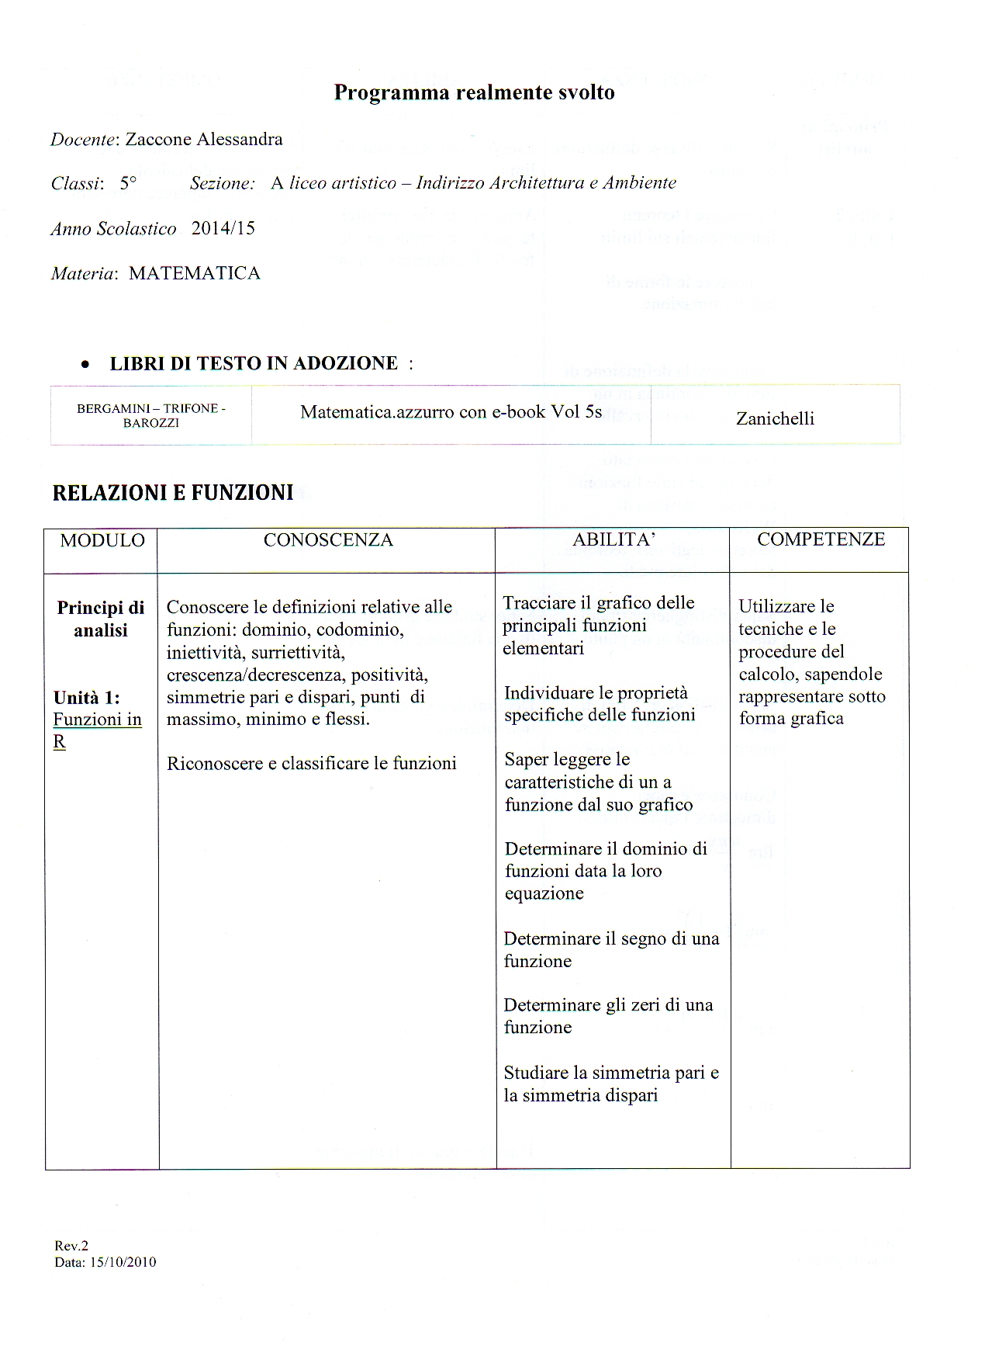

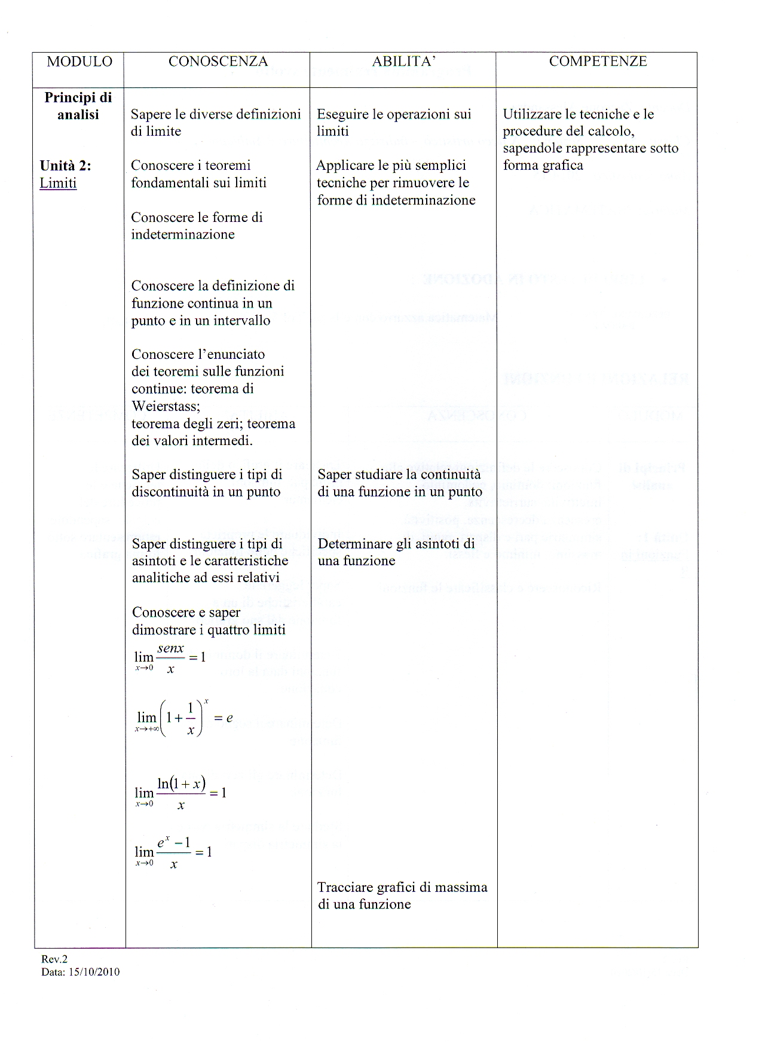
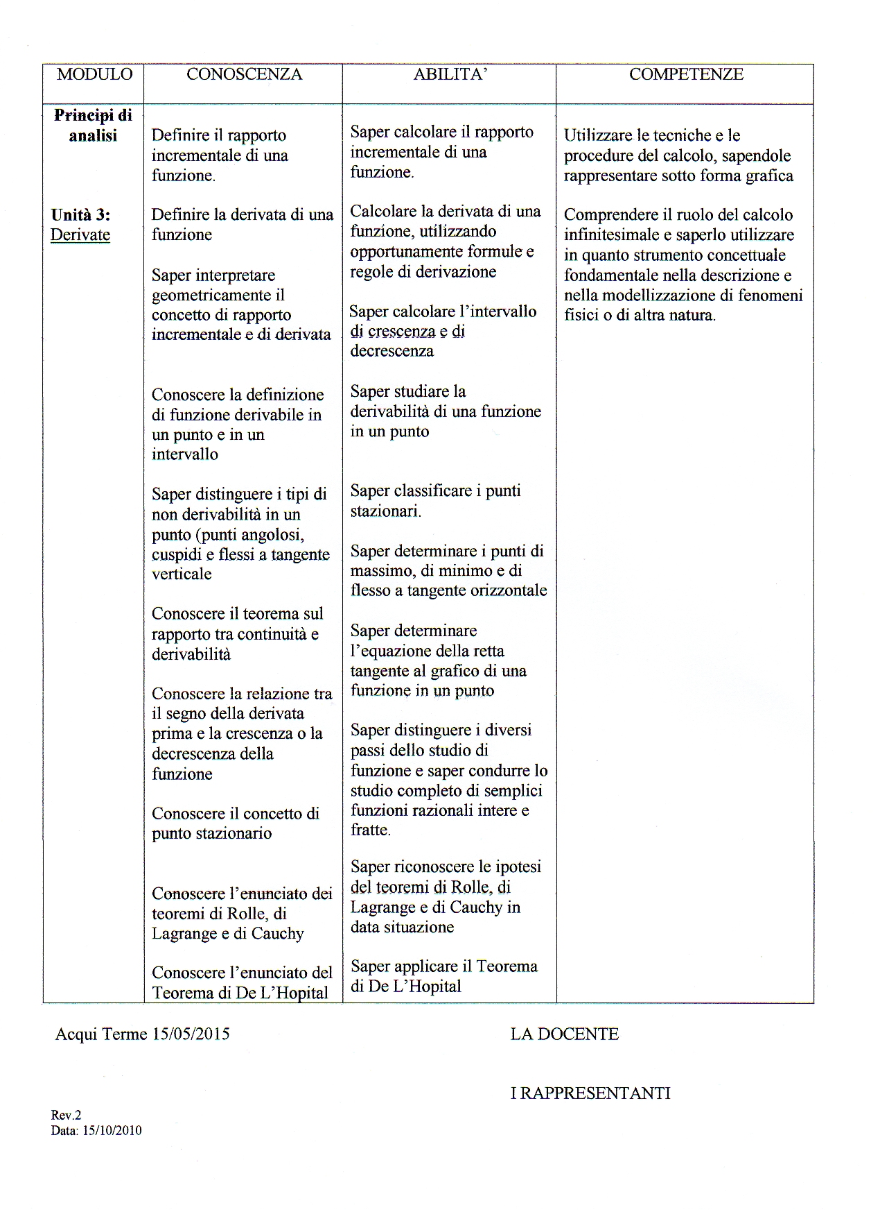
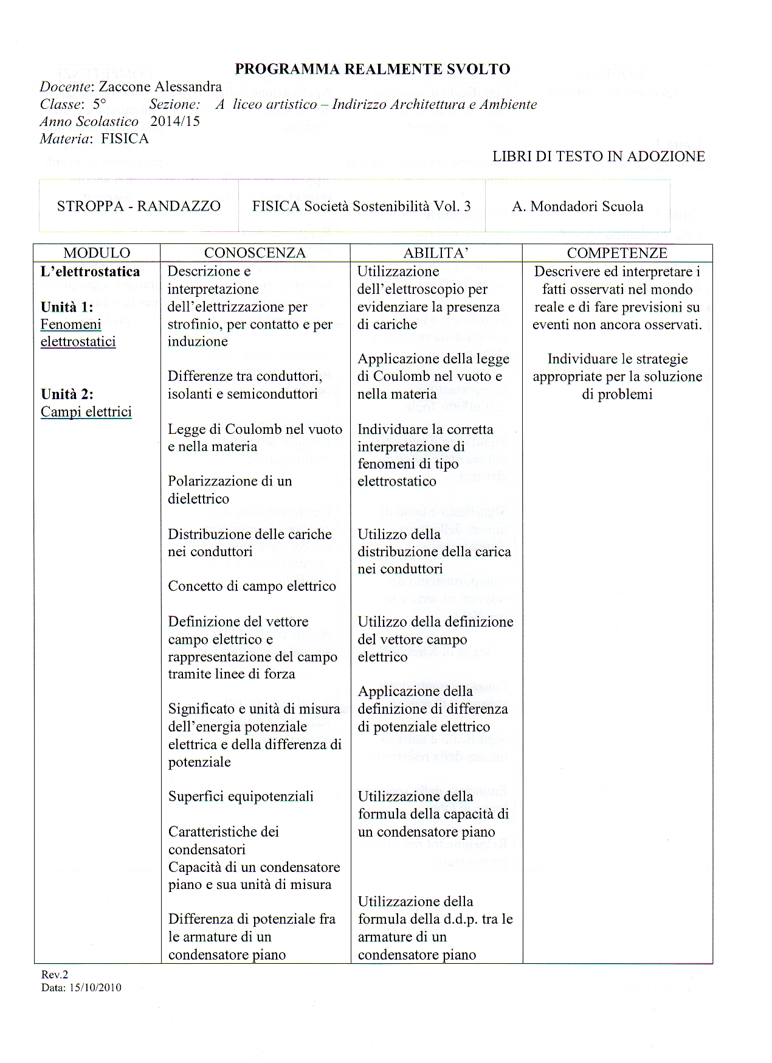
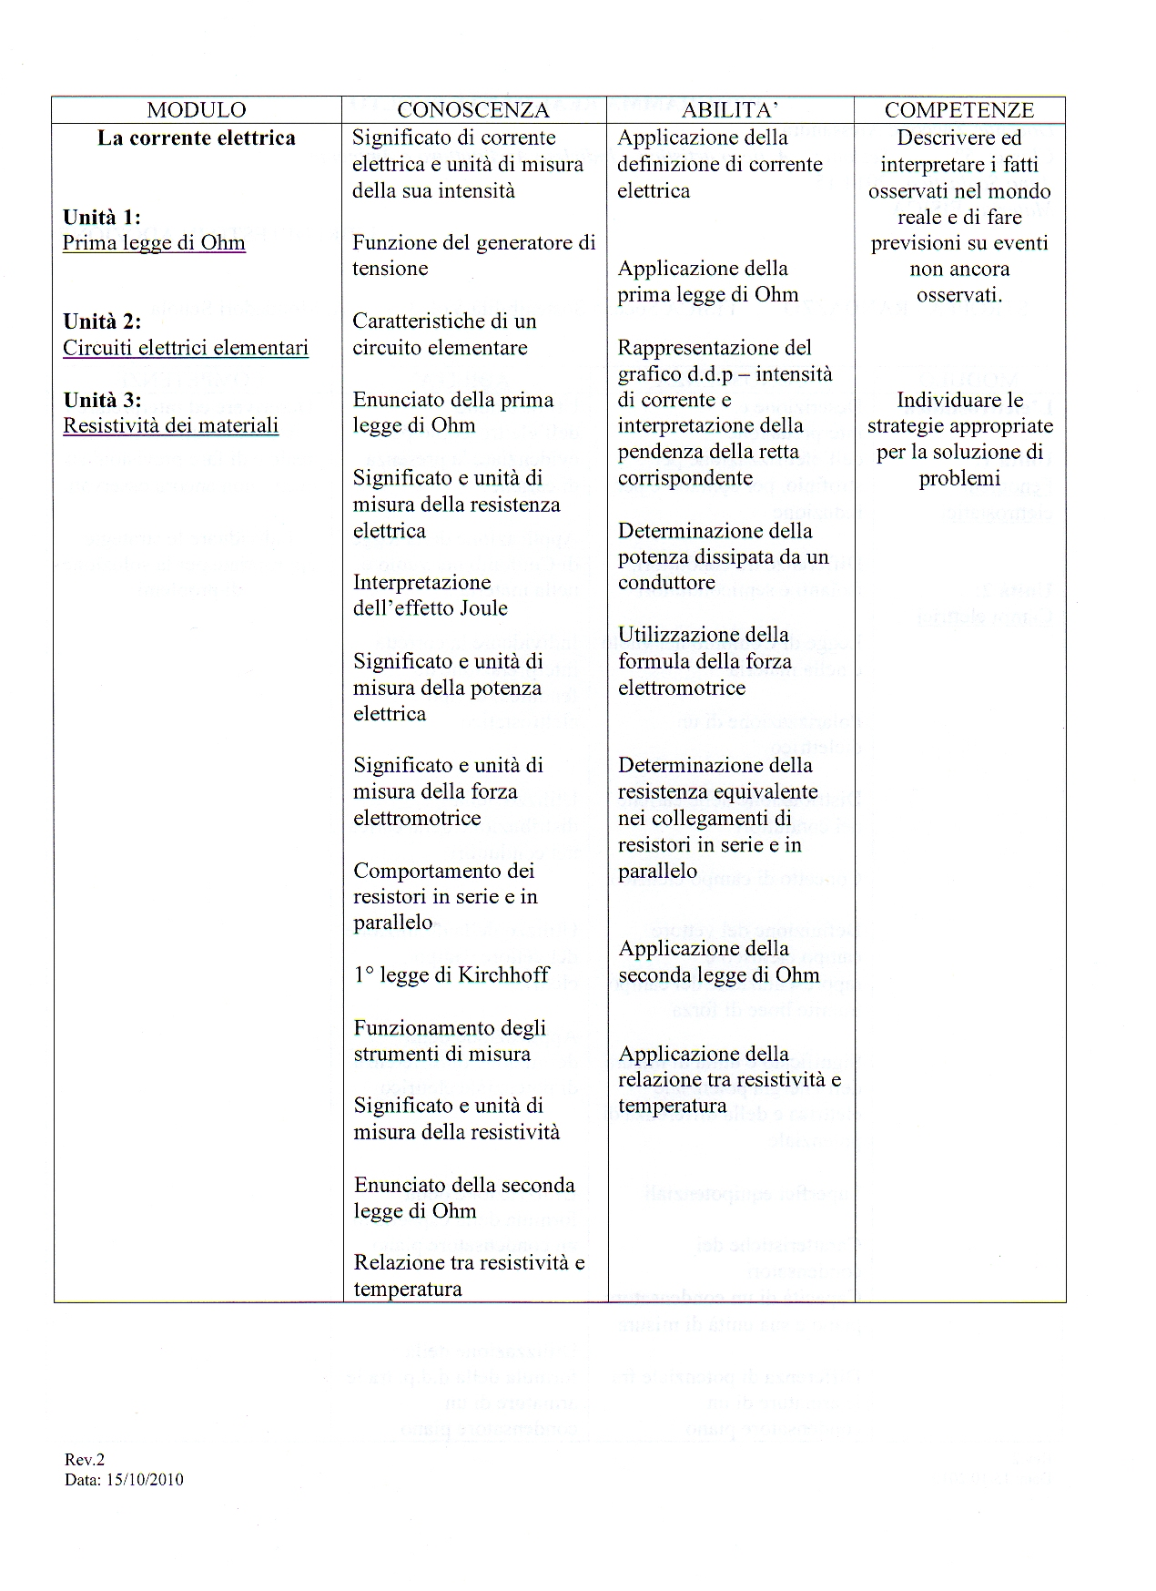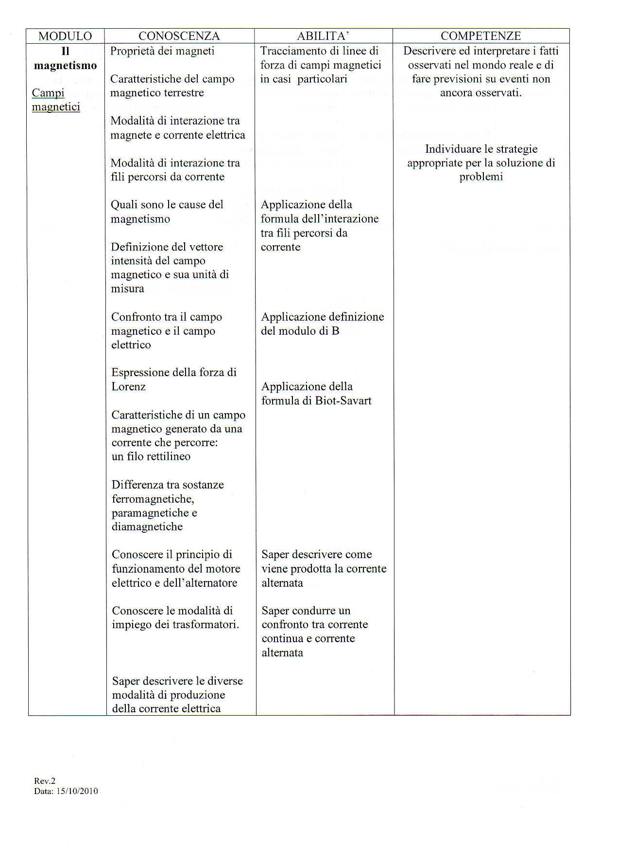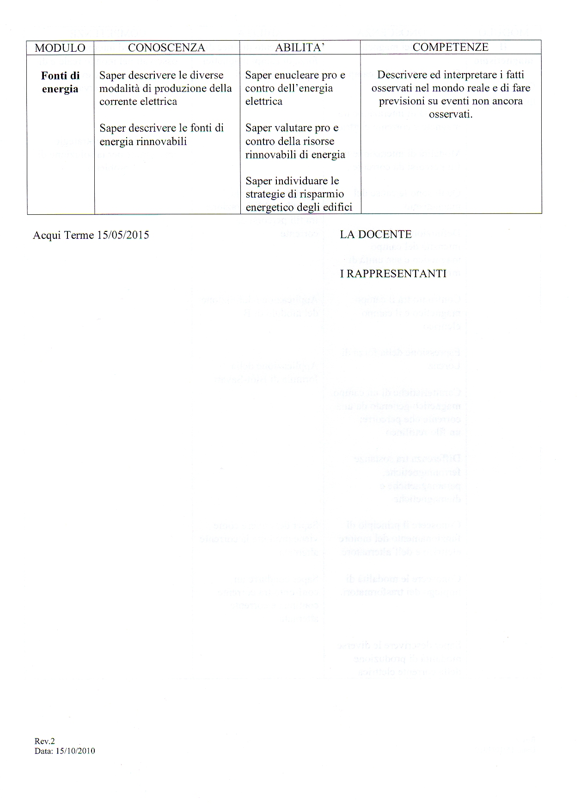

PROGRAMMA SVOLTO DI “STORIA DELL’ARTE”
CONTENUTI

IL POSTIMPRESSIONISMO
IL PUNTILLISMO
GEORGES SEURAT :VITA E OPERE
OPERE APROFONDITE
“UNA DOMENICA POMERIGGIO
ALL’ISOLA DELLA GRANDE JATTE”
PAUL GAUGUIN :VITA E OPERE
OPERE APROFONDITE
“IL CRISTO GIALLO”
“DA DOVE VENIAMO? CHI SIAMO? DOVE ANDIAMO?”
VINCENT VAN GOGH : VITA E OPERE
OPERE APROFONDITE
“AUTORITRATTO”
“I MANGIATORI DI PATATE”
“LA CAMERA DA LETTO”
“LA NOTTE STELLATA”
“LA CHIESA DI NOTRE-DAME AD AUVERS”
HENRI DE TOULOUSE - LAUTREC : VITA E OPERE
OPERE APROFONDITE
“BALLO AU MOULIN ROUGE”
“I MANIFESTI LITOGRAFATI”
IL DIVISIONISMO

ARTISTI SOLO CITATI: GAETANO PREVIATI,
GIOVANNI SEGANTINI,
ANGELO MORBELLI
GIUSEPPE PELIZZA DA VOLPEDO: VITA E OPERE
OPERA APPROFONDITA
“IL QUARTO STATO”
LA SCULTURA EUROPEA
ARTISTI SOLO CITATI: AUGUSTE RODIN,
MEDARDO ROSSO
ART NOUVEAU – LA SECESSIONE MITTELEUROPEA
ACCENNI A: OTTO WAGNER
GUSTAV KLIMT
JOSEF HOFFMANN
ARCHITETTURA DELL’ART NOUVEAU
ACCENNI A: VICTOR HORTA
CHARLES RENNIE MACKINTOSH
ERNESTO BASILE
(PARIGI: AUGUSTE PERRET)
IL MODERNISMO CATALANO
ACCENNI A: ANTONI GAUDI’
OPER SOLO ACCENNATE:
“CASA MILA’”
“LA SAGRADA FAMILIA”
L’ESPRESSIONISMO
EDWARD MUNCH
OPERA APPROFONDITA:
“L’URLO”

JAMES ENSOR
OPERA APPROFONDITA:
“L’INGRESSO DI CRISTO A BRUXELLES”
L’ESPRESSIONISMO IN FRANCIA
HENRI MATISSE
OPERE SOLO ACCENNATE:
“LA TAVOLA IMBANDTA”
“LA MUSICA”
“LA DANZA”
ACCENNI A: L’ESPRESSIONISMO IN GERMANIA
“DIE BRÜCKE”
ACCENNI A: IL GRUPPO “DER BLAUE REITER”
(FRANZ VON STUCK E VASILIJ KANDINSKIJ)
ACCENNI A: IL NOVECENTO; “LA CRISI DEI MODELLI OTTOCENTESCHI”, L’INTRECCIO DELLE AVANGUARDIE
VASILIJ KANDINSKIJ: OPERE APPROFONDITE
“PRIMO ACQUERELLO ASTRATTO”
“COMPOSIZIONE VIII”
IL CUBISMO – CUBISMO ANALITICO E CUBISMO SINTETICO
ACCENNI A PABLO PICASSO E GEORGES BRAQUE
OPERE APPROFONDITE
“LES DEMOISELLES D’AVIGNON”
“GUERNICA”
OPERE SOLO ACCENNATE
“LE DUE SORELLE”
“LA FAMIGLIA DEI SALTIMBANCHI”
“RITRATTO DI OLGA IN POLTRONA”
LA SCUOLA DI PARIGI
MARC CHAGALL: OPERE SOLO ACCENNATE
“IL VIOLINISTA”
“LIBERAZIONE”
ACCENNI A AMEDEO MODIGLIANI
IL FUTURISMO
FILIPPO TOMMASO MARINETTI : VITA E OPERE
IL PRIMO MANIFESTO
UMBERTO BOCCIONI: VITA E OPERE
OPERA APPROFONDITA
“FORME UNICHE DELLA CONTINUITA’ NELLO SPAZIO”
OPERE SOLO ACCENNATE
“LA CITTA’ CHE SALE”
“STAT D’ANIMO I: GLI ADDII”
GIACOMO BALLA: VITA E OPERE
OPERE APPROFONDITE
“ DINAMISMO DI UN CANE AL GUINZAGLIO”
“LAMPADA AD ARCO”
ACCENNI A: GINO SEVERINI, CARLO CARRA’ E FORTUNATO DEPERO
ACCENNI AD ANTONIO SANT’ELIA E MARIO CHIATTONE (IL MANIFESTO DELL’ARCHITETTURA FUTURISTA)
ACCENNI A: SECONDO FUTURISMO (GERARDO DOTTORI)
BREVE EXCURSUS: ARTE EUROPEA DAL DOPOGUERRA AD OGGI
L’ASRATTISMO
PIET MONDRIAN: VITA E OPERE
OPERE APPROFONDITE:
“EVOLUZIONE”
“LA SERIE DEGLI ALBERI”

ACCENNI AL NEOPLASTICISMO
PAUL KLEE: VITA E OPERE
OPERE SOLO ACCENNATE:
“LUOGO COLPITO”
“DAVANTI ALLE PORTE DI KAIROUAN”
LE AVANGUARDIE IN RUSSIA
IL SUPREMATISMO, IL RAGGISMO E IL COSTRUTTIVISMO
KAZIMIR MALEVIČ: VITA E OPERE
OPERE APPROFONDITE:
“QUADRATO NERO SU FOGLIO BIANCO”
EL LISSITSKIJ: VITA E OPERE
OPERA SOLO ACCENNATA:
“PROUN 7A”
VLADIMIR TATLIN: VITA E OPERE
OPERA APPROFONDITA
“MONUMENTO ALLA TERZA INTERNAZIONALE”
IL DADAISMO
ACCENNI A: TRISTAN TZARA
HANS ARP
IL DADAISMO TRA EUROPA E AMERICA
IL DADAISMO IN GERMANIA
JOHN HEARTFIELD: VITA E OPERE
OPERA SOLO ACCENNATA
“ADOLFO IL SUPERUOMO INGOIA ORO E DICE SCIOCCHEZZE”
ACCENNI A: HANS HARP
MAZ ERNST
IL DADAISMO IN AMERICA
MARCEL DUCHAMP, FRANCIS PICABIA E MAN RAY: VITA E OPERE
OPERE APPROFONDITE: IL READY MADE
“RUOTA DI BICICLETTA” (MARCEL DUCHAMP)
“FONTANA” (MARCEL DUCHAMP)
IL SURREALISMO
RENE’ MAGRITTE: VITE E OPERE
OPERE APPROFONDITE:
“ELOGIO DELLA DIALETTICA”
“L’USO DELLA PAROLA”
SALVADOR DALI’: VITA E OPERE
OPERE APPROFONDITE:
“LA PERSISTENZA DELLA MEMORIA”
“SOGNO CAUSATO DAL VOLO DI UN’APE”
JUAN MIRO’: VITA E OPERE
OPERE APPROFONDITE:
“LA SCALA DELL’EVASIONE”
“BLU II”
LA METAFISICA
GIORGIO DECHIRICO: VITA E OPERE
OPERE APPROFONDITE:
“GIOIE ED ENIGMI DI UN’ORA STRANA”
“LE MUSE INQUETANTI”
ACCENNI A CARLO CARRA’
ALLE ORIGINI DEL MOVIMENTO MODERNO
L’ARCHITETTURA ESPRESSIONISTA
ACCENNI A ERICH MENDELSOHN, PETER BERENS
ACCENNI A “IL CEMENTO ARMATO”
L’ARCHITETTURA RAZIONALISTA

WALTER GROPIUS: VITA E OPERE
OPERE APPROFONDITE:
“SCUOLA BAUHAUS DI DESSAU”
“GRATTACIELO EX PAN AMERICAN”
LUDWIG MIES VAN DER ROHE: VITA E OPERE
OPERE APPROFONDITE:
“RESIDENZA AL WEISSENHOF”
“PADIGLIONE TEDESCO ALL’ESPOSIZIONE INTERNAZIONALE DI BARCELLONA, 1929”
LE CORBUSIER: VITA E OPERE
OPERE APPROFONDITE:
“VILLA SAVOYE”
“UNITE’ D’HABITATION”
“CAPPELLA DI NOTRE-DAME-DU HAUT”
FRANK LLOYD WRIGHT: VITA E OPERE
OPERE APPROFONDITE:
“CASA KAUFMANN (CASA SULLA CASCATA)”
“IL MUSEO GUGGENHEIM”
ALVAR AALTO: VITA E opere
OPERA APPROFONDITA:
“SANATORIO DI PAIMIO”
LA POP ART
ANDY WARHOL: VITA E OPERE
OPERA APROFONDITA
“ORANGE MARYLIN”
BREVE EXCURSUS: ARTE EUROPEA DAL DOPOGUERRA AD OGGI

prof.ernesto livorsi  ____________________________ | Gli allievi rappr. di classe  ________________________  ________________________

Classe V A
DISCIPLINE PROGETTUALI ARCHITETTURA E AMBIENTE

PROGRAMMA SVOLTO

MODULO 1 Progetto di uno stabilimento balneare realizzato con elementi rimovibili. Il progetto dovrà prevedere la distribuzione degli ambienti e degli spazi su di un unico piano: ufficio turistico, bar, cucina,sala ristoro,servizi igienici, una zona da destinare per il parcheggio a raso. Particolare attenzione a qualsiasi problema di barriere architettoniche.
MODULO 2 Progetto di un cottage da collocare in un campeggio sul mare, in prossimità di una pineta. Nella struttura troveranno posto una cucina-tinello, due stanze da letto, i servizi igienici ed una piccola veranda.
MODULO 3 Progetto di un centro sportivo basket. Utilizzando la superficie risultante dalla demolizione di alcuni fabbricati fatiscenti, si dovrà ipotizzare : un ambiente ristoro, due campi da gioco all’aperto completi di spogliatoi e servizi igienici, un’area attrezzata per il gioco dei bambini.
Acqui Terme 14/05/2015
I rappresentanti L’insegnante
Annunziata Acquasanta

5^ A - LICEO ARTISTICO – ARCHITETTURA AMBIENTE
LABORATORIO DI ARCHITETTURA
Docente: Prof. Giuseppe MANFRINETTI

- La disciplina è finalizzata al conseguimento di una formazione intermedia di carattere teorico pratico nel settore del disegno architettonico e sviluppare compiutamente le tecniche operative alla realizzazione tridimensionale.
- Gli obiettivi formativi: puntualità nella consegna degli elaborati, acquisizione di consapevolezza nello sviluppo di apprendimento.
- Le competenze:
a)saper fare, saper applicare correttamente le nozioni acquisite sui materiali;
b) Applicare un corretto metodo di organizzazione processuale nella realizzazione del modello tridimensionale.
c) occorre sottolineare che la disciplina Lab. Di architettura porta ad utilizzare lo sviluppo della tridimensionalità come metodologia di apprendimento e non solo come prodotto di una conoscenza già acquisita; in questo iter , particolare rilevanza ha assunto l’interdisciplinarietà tra il laboratorio e la progettazione.
- Nel corso dell’anno sono stati realizzati i modelli tridimensionali dei progetti studiati con le discipline progettuali quali ad esempio una chiesa, uno stabilimento balneare, un centro commerciale, un punto ristoro in un parco, ecc.; inoltre sono stati realizzati modelli di strutture architettoniche , tridimensionali in scala, realizzati da architetti famosi.

Acqui Terme, 15.05.2015

IL DOCENTE DI LABORATORIO
Prof. Giuseppe MANFRINETTI

I rappresentanti degli studenti

A.S. 2014/2015 CLASSE 5°A L.A.

Programma scolastico di scienze motorie & sportive

- PRATICA

. Esercizi a corpo libero;
. Esercizi con piccoli e grandi attrezzi;
. Consolidamento schemi motori;
. Giochi d’animazione : pratica, organizzazione e sviluppi;
. Giochi sportivi indoor ( pallavolo, pallacanestro, pallamano, calcetto, hockey e kin-ball);
. Pattinaggio e danza folk.

- TEORIA

. Il linguaggio non verbale : espressività, prossemica;
. Educazione alla salute;
. Nozioni di 1° soccorso;
. Alimentazione.

Le verifiche sono state:
1° periodo: 2 pratiche, 2 teoria.
2° periodo: 2 pratiche, 2 teoria + 1 valutativa

CLASSE VA
PROGRAMMA SVOLTO
RELIGIONE CATTOLICA

- LA VERITA':
Oggettività o soggettività?
La verità o le verità?
- LA STRUTTURA DELL'AGIRE MORALE: visione del film “Le regole della casa del sidro”
- IL VALORE DELLA LEGGE
- LA FINE DELLA VITA: L'eutanasia
- L'INIZIO DELLA VITA:
L'aborto: la legge 194/74
Lo statuto ontologico dell'embrione
- L'INTEGRALISMO RELIGIOSO
- DEFINIZIONE DI PACE E RAPPORTI SOCIALI: Visione del film “Hunger games”
- IL MEMORIALE DEGLI EBREI UCCISI IN EUROPA A BERLINO
- LA CAPACITA' DI COMPIERE SCELTE AUTONOME: la scelta dei Giusti fra le Nazioni, chi salva una vita ha salvato il mondo intero. La vita di Giorgio Perlasca.
- LA PASQUA, simbolo di croce e glorificazione: Chagall, la crocefissione bianca.
- FUTURO E PROGETTUALITA': visione del cortometraggio “Il circo della farfalla”.
- L'USO DEI MASS MEDIA: Visione di “Black mirror”.
- INDIVIDUALITA' E MASSA
- PROGETTO SOLIDARIETA'

I rappresentanti L’insegnante
Silvia Vacchina

ACQUI TERME, 15/05/2015
MODULI INTEGRATI
Accoglienza, attività didattiche, laboratorio artistico, musicale e attività ludiche

Lo studente diversamente abile della classe 5°A del liceo artistico durante l’anno ha frequentato per 9 ore settimanali, distribuite su tre giorni. Gli argomenti svolti e le attività laboratori ali e ludiche sono state diverse, tra le quali si elencano:

ITALIANO e LAB. ARTISTICO:
lettura e comprensione di brani e poesie tratti dai libri di testo della scuola primaria, classi I, II, III.
La lettura - ad opera dell’insegnante - permette allo studente di ampliare il vocabolario, conoscere e comprendere i termini più semplici, le sequenze di una storia, i nomi dei protagonisti, le azioni svolte, la numerazione di oggetti, protagonisti e animali. Alle letture segue sempre la rappresentazione grafica del testo, il dettato e/o gli esercizi di comprensione del testo.

Tra gli argomenti:

- Le stagioni, in particolare, l’autunno e i suoi colori.
- Il semaforo: colori e loro funzioni.
- una biblioteca speciale (i libri di cioccolata)
- poesie: “le foglie”, “il vento”, “la neve”
- il lupo affamato (lettura, rappresentazione dell’animale con la tecnica dei puntini, ricerca su internet di foto e immagini inerenti i lupi)
- l’airone (lettura e realizzazione della mappa concettuale)
- la volpe e la cicogna (lettura, rappresentazione grafica, esercizio di sintesi e comprensione del brano)
- Animali in movimento (lettura, rappresentazione grafica, esercizio di sintesi e comprensione del brano)
- la cornacchia vanitosa (lettura, rappresentazione grafica, esercizio di sintesi e comprensione del brano)
- Sindbàd il marinaio (lettura, rappresentazione grafica e esercizio di sintesi)
- mi descrivo attraverso la mappa concettuale (presentazione, aspetto fisico, carattere, abbigliamento, comportamento), il dettato e la rappresentazione grafica
- un’insolita amicizia (lettura e esercizio di sintesi)
- l’asino è intelligente e coraggioso
- il pappagallo e l’albero (lettura e rappresentazione grafica)
- la struttura, le stanze e l’arredamento di una casa (osservazione figure ed esercizi di memorizzazione)
- gita a Parigi (lettura racconto e rappresentazione grafica)

MATEMATICA E GEOMETRIA:
- enumerazione orale e scritta guidata; esercizi collegati
- figure piane (il triangolo, il quadrato, il cerchio, il rettangolo e il rombo): rappresentazione grafica, utilizzando colori diversi e realizzazione del gioco “riconosco le figure geometriche ritagliate dal cartoncino
- le simmetrie
- “conto le figure geometriche”
- le sequenze
- gli insiemi
- le forme dei blocchi
- figure uguali e diverse

LAB. ARTISTICO:
rappresentazione guidata:
- dei protagonisti presenti nei racconti;
- delle sequenze di azioni;
- del ciclo dell’acqua;
- dei viventi e del loro ciclo di vita, in particolare quello del Labrador “Sonia”.

ATTIVITA’ LUDICHE:
a queste attività si dedica l’ultima delle tre ore frequentate dal ragazzo, sia come premio per le attività svolte, sia come valvola di sfogo; si è optato per il puzzle poiché molto apprezzato da Kevin:

-comporre i puzzles;
-realizzare i puzzles sugli animali e le stagioni

ITALIANO e LAB. ARTISTICO:
lettura e comprensione: delle favole di la Fontane, Fedro e di filastrocche tratte dai siti di scuola primaria

Tra gli argomenti:
- Le stagioni, in particolare, l’autunno e i suoi colori.
- Il semaforo: colori e loro funzioni.
-

MATEMATICA E GEOMETRIA:
- enumerazione guidata
- figure piane

SCIENZE:

- gli esseri viventi, in particolare gli esseri umani: il ciclo di vita degli esseri umani.

- gli ambienti, da “il libro degli ambienti”, “Il piccolo mondo”:
- il prato;
sotto la corteccia;
- i segreti delle formiche;
- esploriamo una aiuola;
- la vita nell’alveare;
- la spiaggia;
- sui bassi fondali.

LAB. ARTISTICO:

rappresentazione guidata:
- dei protagonisti presenti nei racconti;
- degli ambienti e loro animali.

LAB. MUSICALE:

ATTIVITA’ LUDICHE:
a queste attività si dedica l’ultima delle tre ore frequentate dal ragazzo, sia come premio per le attività svolte, sia come valvola di sfogo; si è optato per il puzzle poiché molto apprezzato da Kevin:

-comporre i puzzles;
-realizzare i puzzles sugli animali e le stagioni

La pittura ad acquerello
La Doratura a guazzo
(impasto e applicazione del bolo)

Supporto: superficie piana in legno (dim. 30*30 cm)
MODULO
La Doratura a guazzo
(applicazione della foglia)

Supporto: superficie piana in legno(dim. 30*30 cm)
La Doratura a guazzo
(Brunitura)

Supporto: superficie piana in legno (dim. 30*30cm)
Finitura e invecchiamento e verniciatura.

Supporto: superficie piana in legno (dim. 30*30cm)
L’ACQUERELLO

Esercitazione: velature e trasparenze
MODULO
L’ACQUERELLO

Esercitazione: dal fiore all’astrazione

LA PROSPETTIVA AEREA

Esercitazione con gli acrilici
Pittura ad olio, modalità d’uso del colore.

Esercitazione:preparazione del fondo.
Pittura ad olio.

Esercitazione: gradazione del colore.
MODULO
Pittura ad olio.

Esercitazione: rappresentazione figurativa dell’oggetto, ombre, direzione della luce.
TEMI DI ARTE CONTEMPORANEA

L’estetica dei materiali.
Esercitazione:

Tavola sinestesia

Collage materico
TEMI DI ARTE CONTEMPORANEA

Esercitazione:
Parole come segni

Tecniche miste
Tecnica: collage e decollage

Esercitazione: studio dell’esempio di Mimmo Rotella.
MODULO
Tecniche varie applicate sulle cere.

Esercitazione: elaborazioni interpretative di segni (texture).
SCIENZE:

- gli esseri viventi, in particolare gli animali, molto graditi al ragazzo.
- la storia di una gocciolina di pioggia
- chi vive in fattoria?
- le api
- gli ambienti lontani e i loro animali: le regioni artiche (lettura, esercizi di comprensione e rappresentazione grafica)
- gli ambienti lontani e i loro animali: la savana (lettura, esercizi di comprensione e rappresentazione grafica)

LAB. ARTISTICO:

rappresentazione guidata:
- dei protagonisti presenti nei racconti;
- delle sequenze di azioni;
- del ciclo dell’acqua;
- dei viventi e del loro ciclo di vita, in particolare quello del Labrador “Sonia”.
- esercizio sul tratto (pregrafia)
- trova il disegno nascosto
- la struttura del corpo
- le cornicette e la simmetria
- cosa manca?
- la struttura, le stanze e l’arredamento di una casa (rappresentazione grafica)
- disegno a mano libera
- la notte stellata di Van Gogh (osservazione del quadro e riproduzione)

LABORATORIO MUSICALE E DI POTENZIAMENTO MNEMONICO:
Le canzoni sono state ascoltate, trascritte (utilizzando colori diversi) e riprodotte graficamente

-Alla fiera dell’Est
-Quarantaquattro gatti

ATTIVITA’ LUDICHE:
a queste attività si dedica l’ultima delle tre ore frequentate dal ragazzo, sia come premio per le attività svolte, sia come valvola di sfogo; si è optato per il puzzle poiché molto apprezzato da Kevin:

-comporre i puzzles;
-realizzare i puzzles sugli animali, le stagioni e le parti del corpo umano

Acqui Terme 15/05/2015 L’INSEGNANTE
(Prof.ssa Buzzi Sara)

INDICE

PARTE PRIMA ………………………………….. p. 1
- Profilo dell’indirizzo
- Obiettivi curricolari
- Obiettivi generali trasversali non cognitivi
- Obiettivi generali della classe
- Obiettivi generali delle aree disciplinari

PARTE SECONDA ………………………………. p. 11
- Profilo della classe
- Elenco alunni
- Presentazione della classe
- Partecipazione a progetti extracurricolari P.O.F.

PARTE TERZA ………………………………….. p. 14
- Quadro relativo all’ultimo anno di corso
- Credito scolastico
- Modalità di attuazione degli interventi sulle insufficienze
- Gestione dei crediti scolastici e del credito formativo

PARTE QUARTA ……………………………….. p. 20
- Metodologie e criteri di valutazione
- Criteri di valutazione della condotta
- Modalità di definizione della prima, seconda e terza prova
- Elenco allegati

